**LAPORAN PROGRAM MAGANG  
MERDEKA BELAJAR KAMPUS MERDEKA (MBKM)**

Dibuat untuk memenuhi syarat permohonan/lulus Kegiatan Program di

PT. PASIFIK SATELIT NUSANTARA



Disusun oleh:

**M. Dicky Afriady (1101200033)**

Dengan Judul

**EKSPLORASI KARIR: PENGALAMAN MAGANG DI DIVISI MANAGEMENT CAPACITY, GROUND SEGMENT, DAN OPERASIONAL-MAHAGA**

**PROGRAM STUDI TEKNIK TELEKOMUNIKASI**

**FAKULTAS TEKNIK ELEKTRO**

**UNIVERSITAS TELKOM SURABAYA**

**2023**

# LEMBAR PERSETUJUAN

Laporan ini telah disetujui sebagai Laporan Pelaksanaan MBKM bagi

|  |  |  |
| --- | --- | --- |
| Nama dan NIM | : | M. Dicky Afriady (1101200033) |
| Tempat Kegiatan | : | PT Pasifik Satelit Nusantara |
| Rencana Waktu Pelaksanaan | : | 16 Agustus – 22 Desember 2023 |

Surabaya, Desember 2023.

Menyetujui,

|  |  |
| --- | --- |
| Pembimbing Akademik,  (Risdilah Mimma Untsa, S.ST., M.T.)  NIP. 20910025 | Pembimbing Lapangan,  (Prasetyo Arianto Wibowo)  NIP. P-0434 |
| Kepala Program Studi,  (Dr. Fannush Shofi Akbar, S.ST.)  NIP. 20910026 |  |

# ABSTRAK

**M. Dicky Afriady, NIM: 1101200033. Eksplorasi Karir: Pengalaman Magang di Divisi Management Capacity, Ground Segment, dan Operasional-Mahaga**

Industri telekomunikasi, terutama di era digital, memainkan peran kunci dalam menyokong perkembangan teknologi. PT Pasifik Satelit Nusantara (PSN) telah mengukuhkan diri sebagai pemimpin dalam industri telekomunikasi satelit di Indonesia, menawarkan layanan terlengkap dan terluas. Magang di PSN memberikan pengalaman praktis bagi mahasiswa Teknik Telekomunikasi dari Institut Teknologi Telkom Surabaya, memungkinkan penerapan pengetahuan akademis mereka di dunia kerja. Selama magang, fokus pada divisi *Management Capacity, Ground Segment,* dan Operational-Mahaga, serta *Development and Research*, memberikan wawasan mendalam tentang teknologi dan operasional industri telekomunikasi satelit.

Selama magang, penulis mendapatkan pemahaman mendalam tentang teknologi telekomunikasi satelit, *maintenance* *Mobile* VSAT (MVSAT), instalasi Antena *Very Small Aperture Terminal* (VSAT), dan proses *troubleshoot* interferensi pada sistem satelit. Selain itu, penulis terlibat dalam kegiatan *pemasangan Low-Noise Amplifier* (LNA) pada antena *Telemetry, Tracking, and Command* (TT&C) untuk Satelit Nusantara Satu (N-1), pembuatan kabel LAN, dan kabel coaxial untuk proyek SATRIA-1. Selanjutnya, penulis terlibat dalam perhitungan kalkulasi budget dan perancangan pembuatan antena Ranging serta TT&C di industri telekomunikasi satelit. Proses ini melibatkan analisis keuangan yang cermat dan implementasi desain teknis yang efisien untuk memastikan kehandalan sistem satelit.

Terakhir, penulis mengambil bagian dalam persiapan pengoperasian Satelit Nusantara Tiga (SATRIA 1) dengan fokus pada *Terminal Reference* (TR). Implementasi TR menjadi langkah krusial untuk memastikan kelancaran komunikasi antara stasiun bumi dan satelit.

**Kata Kunci :** Pasifik Satelit Nusantara (PSN),*Management Capacity, Ground Segment,* dan Operational-Mahaga, *Development and Research*

# ABSTRACT

**M. Dicky Afriady, NIM: 1101200033. Career Exploration: Internship Experience in Capacity Management, Ground Segment, and Operations-Mahaga Division**

The telecommunications industry, especially in the digital age, plays a key role in supporting technological developments. PT Pasifik Satelit Nusantara (PSN) has established itself as a leader in the satellite telecommunications industry in Indonesia, offering the most complete and widest range of services. Internships at PSN provide practical experience for Telecommunication Engineering students from Telkom Institute of Technology Surabaya, enabling the application of their academic knowledge in the world of work. During the internship, the focus on Management Capacity, Ground Segment, and Operational-Mahaga divisions, as well as Development and Research, provided in-depth insight into the technology and operations of the satellite telecommunications industry.

During the internship, the author gained an in-depth understanding of satellite telecommunications technology, Mobile VSAT (MVSAT) maintenance, Very Small Aperture Terminal (VSAT) Antenna installation, and interference troubleshooting processes in satellite systems. In addition, the author is involved in installing Low-Noise Amplifier (LNA) on Telemetry, Tracking, and Command (TT&C) antennas for Nusantara Satu Satellite (N-1), making LAN cables, and coaxial cables for the SATRIA-1 project. Furthermore, the author is involved in calculating the budget and designing the manufacture of Ranging antennas and TT&C in the satellite telecommunications industry. This process involves careful financial analysis and implementation of efficient technical designs to ensure the reliability of satellite systems.

Finally, the author took part in the preparation for the operation of the Nusantara Tiga Satellite (SATRIA 1) with a focus on Terminal Reference (TR). The implementation of TR is a crucial step to ensure smooth communication between ground stations and satellites.

**Keywords:** Pasifik Satelit Nusantara (PSN), Management Capacity, Ground Segment, and Operational-Mahaga, Development and Research

# KATA PENGANTAR

Dengan rasa syukur dan hormat, penulis ingin menyampaikan puji dan terima kasih kepada Allah SWT, Sang Pencipta yang Maha Kuasa, yang telah memberikan rahmat, petunjuk, dan karunia-Nya dalam menuntun langkah-langkah penulis sehingga dapat menyelesaikan laporan magang ini. Laporan berjudul "Eksplorasi Karir: Pengalaman Magang Di Divisi Management Capacity, Ground Segment, dan Operasional-Mahaga " ini disusun sebagai bagian dari persyaratan untuk meraih gelar Strata satu.

Pada kesempatan ini, penulis ingin menyampaikan penghargaan setinggi-tingginya kepada semua pihak yang telah memberikan dukungan, bimbingan, dan bantuan selama proses penulisan laporan magang ini. Terima kasih kepada tim pengajar dan pembimbing di Institut Teknolgi Telkom Surabaya terutama dosen Teknik Telekomunikasi yang telah memberikan arahan dan masukan berharga sehingga penulis dapat mengembangkan pemahaman dan keterampilan dalam dunia industri telekomunikasi satelit.

Tak lupa, penulis mengucapkan terima kasih kepada pihak PT Pasifik Satelit Nusantara (PSN) terutama yang telah memberikan kesempatan kepada penulis untuk menjalani magang di perusahaan tersebut. Pengalaman berharga yang diperoleh selama magang telah membuka wawasan penulis terhadap dunia kerja dan praktik terbaik di industri telekomunikasi satelit.

Penulis juga mengucapkan terima kasih kepada teman-teman sejawat yang selalu memberikan dukungan dan semangat selama proses penulisan laporan magang ini. Semua kerjasama dan kolaborasi yang terjalin menjadi modal berharga dalam menyelesaikan tugas akhir ini.

Akhir kata, penulis menyadari bahwa laporan ini masih jauh dari kesempurnaan. Oleh karena itu, kritik dan saran yang bersifat membangun sangat penulis harapkan untuk perbaikan dan pengembangan di masa yang akan datang. Semoga laporan magang ini dapat memberikan manfaat dan kontribusi positif bagi perkembangan ilmu pengetahuan dan dunia industri telekomunikasi satelit. Terima kasih.

## DAFTAR ISI

LEMBAR PERSETUJUAN i

ABSTRAK ii

ABSTRACT iv

KATA PENGANTAR vi

DAFTAR ISI viii

DAFTAR GAMBAR x

DAFTAR TABEL xiii

BAB I PENDAHULUAN 14

1.1 Latar Belakang 14

1.2 Rumusan Masalah 15

1.3 Tujuan 16

1.4 Manfaat Kegiatan 17

1.5 Batasan Masalah 18

1.6 Sistematika Penulisan 18

BAB II TINJAUAN PUSTAKA 20

2.1 Profil Mitra 20

2.2 Pembelajaran yang Didapat 22

2.3 Tugas yang Didapat 23

2.4 Sistem Komunikasi Satelit 24

*2.4.1* *Ground Segment* 25

2.4.2 Space Segment 26

2.5 Very Small Aperture Terminal (VSAT) 27

2.5.1 Komponen VSAT 27

BAB III METODOLOGI 30

3.1 *Management Capacity* dan *Development Research* 30

*3.1.1* *Maintenance Mobile Very Small Aperture Terminal* (MVSAT) 30

3.2 Ground Segment 31

3.2.1 Perancangan dan Pemasangan Switch Low-Noise Amplifier (LNA) Pada Antena (Telemetry, Tracking, and Command) TT&C Untuk Satelit Nusantara Satu 31

3.2.2 Perhitungan Kalkulasi *Budget* dan Perancangan Pembuatan Antena Ranging dan TT&C 33

3.2.3 *Troubleshoot* *Interferensi* di Shalter Barat (Ruang Perangkat Kontrol) 33

*3.2.4* *Maintenance* Perangkat di Shalter Barat (Ruang Perangkat Kontrol) 35

3.3 Operasional – Mahaga 36

3.3.1 Instalasi Antena VSAT Untuk Monitoring 36

3.3.2 Maintenance Perangkat VSAT di ATM Mandiri Tanggerang, Kantor PSN Jakarta, BKMG Karawang, dan Kantor Basarnas 37

3.3.3 *Terminal Reference* (TR) Untuk Persiapan Pengoperasian Satelit Nusantara Tiga (SATRIA 1) 38

BAB IV HASIL DAN PEMBAHASAN 39

4.1 *Maintenance Mobile Very Small Aperture Terminal* (MVSAT) 39

4.2 Perancangan dan Pemasangan Switch Low-Noise Amplifier (LNA) Pada Antena (Telemetry, Tracking, and Command) TT&C Untuk Satelit Nusantara Satu 41

4.3 Perhitungan Kalkulasi Budget dan Perancangan Pembuatan Antena Ranging dan TT&C 55

4.4 Troubleshoot *Interferensi* di Shalter Barat 57

4.5 *Maintenance* Perangkat di Shalter Barat (Ruang Perangkat Kontrol) 59

4.6 Instalasi Antena VSAT Untuk Monitoring 61

4.7 *Maintenance* Perangkat VSAT di ATM Mandiri Tanggerang, Kantor PSN Jakarta, BKMG Karawang, dan Kantor BASARNAS 64

4.8 Terminal Reference (TR) Untuk Persiapan Pengoperasian Satelit Nusantara Tiga (SATRIA 1) 66

BAB V KESIMPULAN DAN SARAN 68

5.1 Kesimpulan 68

5.2 Saran 69

DAFTAR PUSTAKA 70

LAMPIRAN 72

## DAFTAR GAMBAR

Gambar 2.1 Logo Perusahaan 21

Gambar 2.2 Lingkup Sistem Komunikasi Satelit 25

Gambar 2.3 Stasiun Bumi 25

Gambar 2.4 Satelit 27

Gambar 2.5 Antena Parabola VSAT 28

Gambar 2.6 Block Up Converter 28

Gambar 2.7 Modem Satelit 29

Gambar 2.8 Router 29

Gambar 3.1 Mobile Very Small Aperture Terminal (MVSAT) 30

Gambar 3.2 Azimuth dan Elevasi 31

Gambar 3.3 Diagram Alir Pemasangan LNA 32

Gambar 3.4 Diagram Alir Proses Troubleshoot Interferensi 34

Gambar 3.5 Ruang Perangkat Kontrol 35

Gambar 3.6 Rak Kabin 36

Gambar 3.7 Instalasi Perangkat VSAT 37

Gambar 3.8 Antena yang dikerjakan pada Proses TR 38

Gambar 3.9 Perangkat Board Pada MVSAT 39

Gambar 3.10 Auto Pointing Pada MVSAT 40

Gambar 3.11 HCU Controller 40

Gambar 3. 12 Testing Menggunakan Spectrum Analyzer 41

Gambar 3. 13 Bentuk Awal Antena yang Hanya Memiliki 2 LNA 42

Gambar 3.14 Diagram Blok Dengan Tiga LNA 42

Gambar 3.15 LNA Yang Sudah Dirakit 43

Gambar 3.16 Perangkat Signal Generator 44

Gambar 3.17 output LNA ke Spektrum Analyzer 44

Gambar 3.18 Hasil Specktrum Analyzer 45

Gambar 3.19 Antena A1 46

Gambar 3.20 bagian Dalam Ruang Komponen Antena A1 46

Gambar 3.21 Kondisi BBU Sebelum di pasang 48

Gambar 3.22 Kondisi D/C Sebelum Pemasangan LNA 48

Gambar 3. 23 Komponen LNA Sebelum Dipasang 49

Gambar 3. 24 kondisi BBU Saat Proses Pemasangan 50

Gambar 3. 25 Posisi Pemasangan LNA 50

Gambar 3.26 LNA Controller 51

Gambar 3.27 Input kabel LNA Controller 52

Gambar 3.28 Indikator LNA 53

Gambar 3. 29 Kondisi LNA yang Telah Dipasang 53

Gambar 3.30 Kondisi DC1 dan 2 Setelah LNA Dipasang 55

Gambar 3. 31 BoM CKG-BJM 56

Gambar 3. 32 Implementasi Perancangan Desain Dari Data BoM CKG-BJM 57

Gambar 3. 33 Tampilan Belakang Rak Kabin 57

Gambar 3. 34 Frekuensi C-Band 58

Gambar 3. 35 Proses Melakkuan Troubleshoot 58

Gambar 3. 36 Pengecekan Data Sebelum Memulai Maintenance 59

Gambar 3. 37 User Interface Aplikasi Satfinder 62

Gambar 3. 38 User Interface Aplikasi Clinometer 63

Gambar 3. 39 Persiapan Instalasi VSAT 63

Gambar 3. 40 User Interface Dalam Melihat Nilai SQF 64

Gambar 3. 41 Proses Penukaran BUC 65

Gambar 3. 42 Proses Maintenance Modem Satelit 65

Gambar 3. 43 Antena Parabola yang Akan Diigunakan Untuk TR 66

Gambar 3.44 Konfigurasi Modem Untuk Satelit N3 67

## DAFTAR TABEL

Tabel 1.1 Timeline Kegiatan Selema Magang 19

Tabel 2.1 Pembelajaran yang Didapat Selama Magang 22

Tabel 2. 2 Tugas yang Didapat Selama Magang 23

Tabel 3.1 Alur Kegiatan 32

Tabel 4.1 Bentuk Kegiatan Maintenance 60

BAB I  
PENDAHULUAN

Latar Belakang

Pada era digital yang semakin bekembang, industri di bidang telekomunikasi menjadi salah satu pilar dalam menyonsong perkembangan tersebut, Industri telekomunikasi memiliki peran yang sangat penting dalam menghubungkan orang-orang dan memfasilitasi pertukaran informasi yang efisien. PT Pasifik satelit Nusantara (PSN) telah dikenal sebagai perusahaan terkemuka dalam industri telekomunikasi satelit, dengan keahlian yang luas dalam pengembangan jaringan, infrastruktur, dan solusi teknologi. Dengan visi untuk menyediakan layanan terlengkap dan terluas, perusahaan ini telah menjadi pilihan utama dalam memenuhi kebutuhan komunikasi yang efisien dan handal di wilayah Nusantara. Misi PT Pasifik Satelit Nusantara yang berfokus pada memberikan nilai terbaik bagi para pemegang kepentingan melalui inovasi produk yang berkelanjutan mencerminkan semangat saya dalam menciptakan solusi telekomunikasi yang unggul.

Magang merupakan peluang bagi mahasiswa agar dapat menerapkan pengetahuan akademis dengan pengalaman praktis di dunias kerja. Program magang merupakan penerapan konsep ilmiah dari disiplin studi yang dimiliki oleh individu yang telah mengalami proses pendidikan dan mendapatkan pengalaman langsung di dunia kerja sesungguhnya. Dalam menghadapi era globalisasi saat ini, ketersediaan sumber daya manusia yang memiliki kualitas sangat penting untuk menggerakkan suatu bangsa menuju kemajuan dan kesejahteraan [1]. Magang juga dapat mengembangkan keterampilan yang diperlukan pada karir dan dunia professional. Melalui mata kuliah MBKM yang diselengarakan oleh Fakultas Teknologi Elektro dan Industri Cerdas, Institut Teknologi Telkom Surabaya sebagai syarat untuk memenuhi kelulusan, Maka dari itu Program studi Teknik Telekomunikasi memberikan peran penting kepada setiap mahasiswa agar bisa mendapatkan keterampilan kerja di luar kampus. Dalam Program studi Teknik Telekomunikasi di Institut Teknologi Telkom Surabaya mempelajari disiplin ilmu dan rekayasa dibidang Telekomunikasi. Pada displin rekayasa tersebut memuat aspek layanan, teknologi, protokol, arsitektur jaringan, pengirim dan penerima sinyal secara efektif dan efesien [2] .

Magang dilaksanakan di PT Pasifik Satelit Nusantara yang berlansung selama empat bulan enam hari dengan ditempatkan di Divisi *Management Capacity,* akan tetapi dalam pelaksanaan magang penulis dibebaskan untuk belajar dari divisi manapun, oleh karena itu penulis sering belajar dari Divisi *Ground Segment* dan tim Oprasional dari anak Perusahaan PSN yaitu Mahaga serta bagian *Development and Rersearch*. Selama pelaksanaan magang penulis mendapatkan pengetahuan tentang teknologi di bidang industri telekomunikasi satelit, sehingga penulis bisa mendapatkan topik dalam mengerjakan tugas akhir. Dengan demikian, melalui kegiatan magang di industri telekomunikasi satelit di PT Pasifik Satelit Nusantara, penulis berharap dapat menggabungkan teori yang telah dipelajari di perkuliahan dengan pengalaman praktis di lapangan. Pengalaman ini diharapkan tidak hanya akan meningkatkan pemahaman penulis terhadap dinamika industri, tetapi juga menjadi pondasi berharga untuk kemajuan karir profesional di masa depan. Dengan antusiasme dan semangat belajar yang tinggi, saya bertekad untuk mengoptimalkan peluang magang ini sebagai langkah awal dalam membangun pemahaman mendalam dan kontribusi positif dalam industri telekomunikasi satelit.

Rumusan Masalah

Berdasarkan tujuan program MBKM yang mencakup keberlanjutan karir, keterlibatan langsung dan mendalam, gambaran nyata dunia bekerja, dan membangun serta memperluas koneksi di industri, dapat dirumuskan beberapa masalah sebagai berikut:

1. Bagaimana peluang keberlanjutan karir mahasiswa setelah menyelesaikan program magang di industri telekomunikasi satelit?
2. Sejauh mana keterlibatan langsung dan mendalam dalam dunia kerja dapat memberikan pengaruh positif terhadap pengembangan keterampilan dan pengetahuan mahasiswa setelah lulus dari Universitas?
3. Bagaimana pengalaman praktik dan teori yang diperoleh selama magang dapat diterapkan dalam industri telekomunikasi satelit dan sektor terkait?
4. Sejauh mana jaringan dan hubungan yang dibangun selama magang dapat memberikan dampak positif terhadap perkembangan karir mahasiswa di masa depan?
5. Bagaimana *use case* dari perusahaan di industri telekomunikasi satelit dapat menjadi pembelajaran berharga bagi mahasiswa?
6. Bagaimana mahasiswa dapat memilih topik tugas akhir yang relevan dan sesuai dengan pengalaman magang mereka di industri telekomunikasi satelit?
7. Apakah MBKM dapat efektif memenuhi beban satuan kredit semester (SKS) yang menjadi persyaratan akademis di Fakultas Teknologi Elektro dan Industri Cerdas ITTelkom Surabaya?

Tujuan

Program MBKM ini memiliki tujuan untuk mengenalkan dunia kerja kepada mahasiswa secara real. Terdapat beberapa tujuan dari dilaksanakannya MBKM ini adalah sebagai berikut.

**Tujuan Umum:**

1. Keberlanjutan karir

Peluang yang lebih besar untuk diterima sebagai karyawan di tempat magang.

1. Keterlibatan langsung dan mendalam

Pengalaman kerja yang berharga untuk digunakan setelah lulus dari Universitas.

1. Gambaran nyata dunia bekerja

Pengetahuan tentang praktik terbaik dalam Industri dan Sektor yang diminati.

1. Bangun dan perluas koneksi

Jaringan dan hubungan dalam industri tempat magang.

**Tujuan Khusus:**

1. Mempelajari *use case*  dari perusahaan yang bergerak di industri telekomunikasi satelit
2. Mendapatkan topik tugas akhir
3. Untuk memenuhi beban satuan kredit semester (SKS) yang harus ditempuh sebagai persyaratan akademis di Fakultas Teknologi Elektor dan Industri Cerdas ITTelkom Surabaya.

Manfaat Kegiatan

MBKM ini memiliki manfaat bagi mahasiswa, institusi, dan juga instansi MBKM. Terdapat beberapa manfaat dari dilaksanakannya MBKM ini adalah sebagai berikut.

1. Bagi Mahasiswa:

MBKM memberikan kesempatan bagi mahasiswa untuk memperluas wawasan, meningkatkan keterampilan, dan mengaplikasikan pengetahuan teoritis dalam konteks praktis. Melalui pengalaman ini, mahasiswa dapat mengembangkan kemampuan profesional dan interpersonal, serta mempersiapkan diri untuk menghadapi dunia kerja.

1. Bagi Institut ITTelkom Surabaya:

Melalui MBKM, Institut ITTelkom Surabaya dapat memperkuat koneksi antara dunia pendidikan dan industri. Kolaborasi dengan berbagai instansi dan perusahaan, termasuk PT. Pasifik Satelit Nusantara, membantu institusi meningkatkan relevansi kurikulum dengan tuntutan industri terkini. Selain itu, partisipasi dalam MBKM juga dapat meningkatkan citra institusi sebagai lembaga pendidikan yang proaktif dan terkini dalam menyediakan pengalaman belajar yang holistik.

1. Bagi Instansi PT. Pasifik Satelit Nusantara:

PT. Pasifik Satelit Nusantara dapat mendapatkan manfaat dari MBKM dalam bentuk pemenuhan kebutuhan tenaga kerja yang berkualitas. Dengan terlibat dalam MBKM, instansi ini dapat memainkan peran aktif dalam pembentukan calon-calon profesional yang sesuai dengan kebutuhan industri, menjadikan MBKM sebagai sumber potensial karyawan yang terampil dan siap kerja.

Batasan Masalah

Dalam membuat penulisan laporan ini penulis menjabarkan semua tugas yang dikerjakan di PT Pasifik Satelit Nusantara selama kegiatan magang berlansung, sehingga dalam penulisan judul dijelaskan tentang “Eksplorasi Karir: Pengalaman Magang di Divisi Management Capacity, Ground Segment, dan Operasional-Mahaga”.

Sistematika Penulisan

Dalam melakukan penulisan ini, penulis merujuk pada standar yang ditulis pada buku pedoman. Berikut sistematika penulisan seusai standart buku pedoman.

1. BAB I PENDAHULUAN

Menjelaskan tentang latar belakang, masalah dan tujuan, serta manfaat kegiatan yang dapat diangkat pada perusahaan yang akan dijadikan tempat belajar (magang).

1. BAB II TINJAUAN PUSTAKA

Menjelaskan tentang mitra magang sehingga bisa memperoleh pembelajaran yang didapat.

1. BAB III METODOLOGI

Merupakan BAB yang memaparkan tentang prosedur atau metode yang dipakai dalam mengerjakan tuga yang diberikan perusahaan.

1. BAB IV HASIL DAN PEMBAHASAN

Memeparkan hasil dan pembahasan yang dipresentasikan dari hasil yang sesuai dalam mengerjakan prosedur-prosedur yang seusai ketentuan pengerjaan.

1. BAB V KESIMPULAN DAN SARAN

Memberikan inti sari dari setiap pemaparan yang ada dari BAB I – BAB IV

Jadwal Pelaksanaan Magang

Magang dilaksanakan pada bulan Agustus – Desember, adapun jadwal magang dapat dilihat pada **Tabel 1.1** di bawah.

**Tabel 1.1 Timeline Kegiatan Selema Magang**

|  |  |  |  |  |  |  |  |  |  |  |  |  |  |  |  |  |  |  |  |  |
| --- | --- | --- | --- | --- | --- | --- | --- | --- | --- | --- | --- | --- | --- | --- | --- | --- | --- | --- | --- | --- |
| No | Deskripsi Tahapan | Agustus | | | September | | | | Oktober | | | | November | | | | Desember | | | |
| 2 | 3 | 4 | 1 | 2 | 3 | 4 | 1 | 2 | 3 | 4 | 1 | 2 | 3 | 4 | 1 | 2 | 3 | 4 |
| 1 | Kegiatan di divisi *Management Capacity* |  |  |  |  |  |  |  |  |  |  |  |  |  |  |  |  |  |  |  |
| 2 | Kegiatan di divisi *Ground Segment* |  |  |  |  |  |  |  |  |  |  |  |  |  |  |  |  |  |  |  |
| 3 | Kegiatan di bagian Oprasional perusahaan Mahaga |  |  |  |  |  |  |  |  |  |  |  |  |  |  |  |  |  |  |  |

# BAB II TINJAUAN PUSTAKA



## Profil Mitra

PT Pasifik Satelit Nusantara (PSN) muncul sebagai pionir dalam industri telekomunikasi satelit swasta di Indonesia, menandai kehadirannya sejak tahun 1991. Kehadiran PSN diinisiasi oleh dua tokoh ahli satelit, Bapak Adi Rahman Adiwoso dan Bapak Iskandar Alisjahbana, dengan gagasan sederhana namun inovatif [3]. Ide utama PSN terfokus pada pemanfaatan sisa bahan bakar satelit lama setelah masa operasionalnya berakhir, dengan cara mengoperasikan satelit tersebut melalui inklinasi orbit. Konsep ini berhasil diimplementasikan pada satelit Palapa B1, menunjukkan keunggulan inovatif dalam memperpanjang masa operasional. PSN tidak hanya berkembang di tingkat nasional, tetapi juga bermitra dengan perusahaan dari Filipina dan Thailand untuk membentuk entitas yang menyediakan layanan telepon bergerak berbasis satelit di Asia Pasifik. Kemajuan ini menegaskan peran PSN sebagai pemimpin regional dalam industri telekomunikasi satelit. Dalam menghadapi dinamika telekomunikasi yang terus berubah, PSN tetap menjadi lokomotif inovasi. Fokus perusahaan tidak hanya terbatas pada aspek teknis, namun juga memperbarui strategi bisnis untuk mempertahankan posisi terkemuka di industri satelit. Teknologi VSAT menjadi salah satu tonggak kesuksesan PSN, menjadikannya penyedia internet berbasis satelit terkemuka di Indonesia. Pada tahun 2017, PSN merilis produk terbaru berupa layanan internet broadband berkecepatan tinggi melalui satelit, dengan harga terjangkau. Inisiatif ini dirancang untuk menjangkau daerah-daerah di seluruh penjuru Indonesia yang tidak tercakup oleh jaringan terrestrial, memberikan akses internet yang luas di seluruh negeri.

Perjalanan PT Pasifik Satelit Nusantara (PSN) sebagai perusahaan telekomunikasi satelit swasta Indonesia mencatat sejumlah tonggak penting. Pada tahun 2019, PSN mencatat pencapaian signifikan dengan peluncuran Nusantara Satu, sebuah satelit broadband pertama Indonesia yang menggunakan teknologi High Throughput Satellite (HTS). Peluncuran ini berlangsung sukses dari Cape Canaveral, Amerika Serikat, membuktikan kemampuan PSN dalam menghadirkan layanan akses broadband ke seluruh wilayah Indonesia. Tahun berikutnya, pada 2020, PSN bersama Indosat meluncurkan Nusantara Dua dari China, sebagai upaya untuk melengkapi dan menggantikan satelit Palapa D yang mendekati akhir masa operasionalnya. Meskipun mengalami kegagalan dalam mencapai orbit akibat anomali peluncuran, langkah ini menandai ketekunan PSN dalam menjaga ketahanan jaringan satelitnya. Pada tahun 2021, PSN mengukuhkan posisinya di industri dengan memulai pembangunan *Ground Segment* untuk SATRIA-I, satelit multifungsi pertama di Indonesia. Penghargaan "Telecom Deal of the Year" dari Project Finance International (PFI) menjadi bukti prestasi luar biasa yang ditorehkan PSN Group. Seiring itu, peluncuran layanan "Jualanku" menunjukkan komitmen PSN untuk memberikan layanan tambahan kepada pelanggan, sementara penguatan distribusi produk Ubiqu di seluruh Indonesia menjadi strategi akses internet yang lebih kompetitif. Tahun 2022 menandai dukungan PSN terhadap Indonesia dengan menyelesaikan pembiayaan seluruh satelit, termasuk Nusantara Satu, SATRIA-I, dan Nusantara Lima, serta infrastruktur pendukungnya. Pembangunan 19 ruas bumi sebagai persiapan peluncuran di tahun 2023 menunjukkan investasi jangka panjang PSN. Kontribusi PSN tidak hanya sebatas dalam negeri, melainkan juga melibatkan dukungan penuh terhadap peluncuran satelit nano pertama buatan anak muda Indonesia, Surya Satelit-1 (SS-1), menunjukkan komitmen perusahaan terhadap pengembangan teknologi di tingkat nasional. Dengan serangkaian pencapaian ini, PSN menjelma sebagai pemimpin terkemuka dalam industri satelit di Indonesia, menggambarkan komitmen terus-menerus dalam inovasi, ekspansi, dan dukungan terhadap pengembangan teknologi di tingkat nasional. **Gambar 2.1** merupakan logo perusahaan PSN Cikarang.

**Gambar 2.1 Logo Perusahaan**

Pada saat pelaksanaan magang di Pasifik Satelit Nusantara penulis ditempatkan di divisi *Management Capacity*, selama pelaksanaan magang penulis diberikan kesempatan dan dibebaskan untuk belajar di divisi manapun, oleh karena itu penulis berkesempatan untuk belajar di bagian *ground segment, development and research,* dan oprasional Mahaga. Selama proses kegiatan magang penulis mengikuti jam kerja yang sama dengan pegawai lainnya, jam masuk kantor paling telat jam 09.00 WIB dan pulang jam 17.00 WIB.

Pembelajaran yang Didapat

Pada **Tabel 2.1** di bawah merupakan pembelajaran dan keterampilan yang didapat selama mengikuti magang dalam rentang waktu empat bulan enam hari. Pembelajaran yang didapat di rangkum menjadi satu tabel selama pelaksanaan magang dari setiap divisi seperti *management capacity, ground segment, development and research,* dan oprasional Mahaga.

**Tabel 2.1 Pembelajaran yang Didapat Selama Magang**

|  |  |  |
| --- | --- | --- |
| No | Pembelajaran | Keterampilan |
| 1 | Teknologi VSAT | Instalasi dan *maintenance* perangkat VSAT |
| 2 | Transponder Manajemen | Pengelolaan dan optimasi transponder |
| 3 | *Link Budget Satelit Calculation* | Perhitungan dan analisis kinerja *link budget* satelit |
| 4 | Design Antena *Ranging* | Perancangan antena untuk koneksi satelit |
| 5 | Design Antena TT&C | Perancangan antena untuk *Telemetry, Tracking, and Command* |
| 6 | Pengoprasian dan *maintenance Mobile Very Small Aperture Terminal* (MVSAT) | Pengoprasian dan pemeliharaan perangkat MVSAT |
| 7 | *Troubleshoot* Perangkat Antena TT&C | Penanganan masalah dan perbaikan pada antena TT&C |
| 8 | Kalkulasi Biaya Pembuatan Antena *Ranging* | Perhitungan biaya untuk pembuatan antena *ranging* |
| 9 | Kalkulasi Biaya Pembuatan Antena TT&C | Perhitungan biaya untuk pembuatan antena TT&C |

Tugas yang Didapat

Berikut adalah garis besar tugas yang dikerjakan pada saat magang. Pada **Tabel 2.2** di bawah adalah tugas yang didapat selama magang.

**Tabel 2. 2 Tugas yang Didapat Selama Magang**

|  |  |
| --- | --- |
| Divisi | Tugas |
| Management Capacity dan Development Research | 1. Pengoperasian dan *Maintenance* *Mobile Very Small Aperture Terminal* (MVSAT) |
| Ground Segment | 1. Perancangan dan pemasangan switch LNA pada antena TT&C untuk satelit Nusantara Satu 2. Perhitungan kalkulasi budget dan perancangan pembuatan antena *ranging* dan TT&C 3. *Troubleshoot* *interferensi* di Shalter Barat (ruang perangkat kontrol­) 4. *Maintenance* perangkat di Shalter Barat (ruang perangkat kontrol­) |
| Operasional- Mahaga | 1. Instalasi antena VSAT untuk monitoring 2. Maintenance perangkat VSAT di ATM Mandiri Tanggerang, Kantor PSN Jakarta, BKMG Karawang, dan Kantor Basarnas 3. Terminal Reference (TR) untuk persiapan pengoperasian satelit Nusantara Tiga (SATRIA 1) |

Sistem Komunikasi Satelit

Teknologi komunikasi satelit memegang peran penting dalam sektor, seperti telekomunikasi, pertahanan, navigasi, dan penelitian. Pada penerapannya sistem komunikasi satelit memiliki kelebihan dari pada sistem komunikasi lain, dimana sistem komunikasi satelit memiliki cakupan wilayah yang luas dam memiliki fleksibelitas antara stasiun bumi pengrim dan penerima [4]. Dengan bertambahnya kebutuhan akan jaringan komunikasi di daerah yang sulit dijangkau, *Very Small Aperture Terminal* (VSAT) memberikan solusi terhadap hal tersebut. VSAT merupakan teknologi komunikasi berbasis satelit yang menggunakan antena berdiameter kurang dari 2.5-meter dan mampu menghubungkan *point to multipoint* atau *multipoint to point* [5].

Sistem komunikasi satelit merupakan terobosan teknologi yang memiliki keuntungan cakupan yang luas serta *bandwith* yang lebar. Sistem komunikasi satelit memberikan peranan penting dalam dunia telekomunikasi saat ini. Satelit memiliki cara kerja *uplink* dan *downlink* yang mana pada stasiun bumi akan mengirimkan saluran transmisi ke satelit *(uplink)* setelah itu satelit akan mengirimkan kembali transmisi ke stasiun bumi *(downlink)*. Dalam lingkup sistem komunikasi satelit terdiri dari *ground segment* dan *space segment*. **Gambar 2.2** merupakan lingkup sistem komunikasi satelit. Dalam sistem komunikasi satelit terdapat dua lingkup yaitu, *ground segement* yang terdiri dari *eart station, Telemetry, Tracking, and Command* (TT&C). Pada sisi *space segment* terdiri dari satelit.

**Gambar 2.2 Lingkup Sistem Komunikasi Satelit**

### *Ground Segment*

Stasiun Bumi

Stasiun bumi (*earth station)* merupakan komponen penting dalam sistem komunikasi satelit. Stasiun bumi digunakan sebagai sebagai pusat kontol utama dalam ekplorasi luar angkasa [6]. Stasiun bumi memiliki peran peran penting dalam melacak dan mengelola posisi dari satelit. **Gambar 2.3** di Bawah merupakan bentuk dari stasiun bumi.

**Gambar 2.3 Stasiun Bumi**

*High Power Amplifier* (HPA)

*High Power Amplifier* (HPA) dalam sistem komunikasi satelit merupakan prinsip pengutan daya sinyal radio frekuensi (RF) untuk memastikan jangkauan dari sinyal. HPA juga berguna untuk memastikan daya transmisi [7]. Fungsi HPA sangat diperuntukan untuk penguatan dikarenakan pada proses transmisi diruang hampa sinyal RFdapat mengalami kehilangan daya yang siginifikan.

*Low Noiece Amplifier* (LNA)

*Low Noise Amplifier* adalah komponen penting dalam sistem komunikasi satelit yang berperan dalam memperkuat sinyal frekuensi radio (RF) pada tahap penerimaan. Tujuan utama dari LNA adalah untuk meningkatkan kekuatan sinyal yang diterima dari antena, sekaligus meminimalkan penambahan noise atau gangguan yang dapat merusak kualitas sinyal. (LNA) miemiliki keunggulan tinggi, bandwidth besar, dan konsumsi daya yang rendah [8] . Sinyal yang diterima oleh antena satelit umumnya sangat lemah karena harus menempuh jarak yang jauh dari satelit ke stasiun bumi. Oleh karena itu, LNA harus memiliki tingkat noise yang rendah agar tidak memperburuk sinyal yang lemah. Selain itu, LNA juga harus memiliki sensitivitas yang tinggi untuk dapat mendeteksi sinyal yang sangat lemah, dan memiliki rentang frekuensi yang sesuai dengan spektrum RF yang digunakan dalam komunikasi satelit. Pada sistem komunikasi satelit, LNA digunakan pada tahap awal penerimaan sinyal sebelum proses demodulasi dan decoding. Kinerja LNA sangat mempengaruhi kualitas sinyal yang diterima dan pada akhirnya mempengaruhi keberhasilan transmisi data.

Space Segment

Satelit

Satelit merupakan benda yang langit yang mengorbit dan memiliki rotasi dan revolusi tertentu. Satelit memiliki dua jenis yaitu satelit buatan dan satelit alami, satelit alami adalah satlit yang bukan merupakan buatan manusia yang mengorbit di suatu planet. Sedangkan satelit buatan adalah satelit yang digunakan oleh manusia untuk tujuan dan fungsi tertentu. Pada satelit komunikasi berfungsi sebgai stasiun pengulan yang bertugas untuk mentransmisikan sinyal antara dua titik atau lebih yang ada di permukaan bumi. Satelit terbagi tiga orbit yaitu *Geosynchronous Earth Orbit* (GEO), *Medium Earth Orbit* (MEO), dan *Low Earth Orbit* (LEO). **Gambar 2.4**  merupakan bentuk dari satelit.

**Gambar 2.4 Satelit**

Very Small Aperture Terminal (VSAT)

*Very Small Aperture Terminal* merupakan teknologi satelit yang biasanya diletakan di sisi pengguna yang dihubungkan dengan hub dalam suatu topologi tertentu. Geostasioner merupakan satelit yang digunakan VSAT yang memiliki orbit pada bidang equator yang memiliki tinggi ± 35786 km di atas permuakaan bumi [9].

Komponen VSAT

Antena

Jaringan VSAT pada umumnya menggunakan antena parabola yang bisa disesuaikan oleh pengguna dan memiliki diameter kurang dari 3.5 meter. VSAT merupakan teknologi komunikasi berbasis satelit yang menggunakan antena berdiameter kurang dari 2.5-meter dan mampu menghubungkan *point to multipoint* atau *multipoint to point* [5]. Antena ini biasanya terdiri dari piringan parabola yang terbuat dari bahan logam, dipasang pada struktur penyangga yang memungkinkan pengarahannya secara presisi terhadap satelit tertentu. Melalui kemampuan ini, antena parabola VSAT mendukung konektivitas broadband untuk aplikasi seperti internet, telekomunikasi jarak jauh, dan layanan data lainnya. Keunggulan ukuran kecil dan kemudahan pemasangan membuat antena parabola VSAT menjadi pilihan populer dalam menyediakan konektivitas satelit yang handal di berbagai lingkungan. Pada **Gambar 2.5** merupakan antenna parabola yang digunakan dalam VSAT.

**Gambar 2.5 Antena Parabola VSAT**

*Block Up Converter* *(BUC)*

BUC merupakan perangkat elektronik yang digunakan sistem komunikasi satelit yang digunakan transmisikan sinyal informasi dari bumi ke satelit, biasanya BUC digunakan pada perangkat VSAT. BUC berfungsi untuk memperkuat sinyal *Intermediate Frequency* (IF) menjadi *Radio Frequency* (RF). **Gambar 2.6** merupakan gambar BUC pada VSAT.

**Gambar 2.6 Block Up Converter**

Modem

Modem satelit merupakan perangkat kunci dalam sistem komunikasi satelit pada VSAT yang berfungsi untuk memberikan pertukaran informasi antara *user* dan satelit. Modem berfungsi untuk melaukan demudulasi pada penerima (Rx) [5]. Pada **Gambar 2.7**  merupakan gambar modem satelit.

**Gambar 2.7 Modem Satelit**

Router

Router merupakan sebuah peraengkat untuk routing yang mana routing merupakan proses untuk mengantarkan paket ke lokasi tujuan [10]. Fungsi utamanya adalah mencakup pemilihan jalur optimal untuk untuk mentrasmisikan data dalam jaringan. **Gambar 2.8** merupakan gambar router.

**Gambar 2.8 Router**

# BAB III METODOLOGI



## *Management Capacity* dan *Development Research*

Selama mengikuti kegiatan magang penulis menyelesaikan beberapa tugas dari empat divisi seperti, Management Capacity, Development Research, Ground Segment, dan Opresional – Mahaga.

*Maintenance Mobile Very Small Aperture Terminal* (MVSAT)

*Mobile Very Small Aperture Terminal* (MVSAT) merupakan suatu solusi komunikasi satelit yang sangat fleksibel dan portabel, dirancang khusus untuk kebutuhan mobilitas di berbagai lokasi. Dengan kemampuan ini, MVSAT menjadi perangkat vital dalam menyediakan konektivitas di tempat-tempat terpencil atau dalam situasi darurat di mana infrastruktur komunikasi konvensional mungkin tidak tersedia. PT. Pasifik Satelit Nusantara merupakan perusahaan satelit swasta pertama di Indonesia dan salah satu dari lima operator satelit di negara ini. Perusahaan ini juga dikenal sebagai pelopor dalam inovasi Mobile VSAT (MVSAT), yang merupakan sistem antena VSAT bergerak dengan teknologi *Auto Pointing* pertama yang dikembangkan oleh bangsa Indonesia. Pada **Gambar 3.1** merupakan gambar dari MVSAT.

**Gambar 3.1 Mobile Very Small Aperture Terminal (MVSAT)**

Selama mengikuti magang kami diberikan tugas untuk *maintenance* MVSAT. Dalam melaksanakan tugas *maintenance* tersebut, penulis dibantu Bapak Robi selaku tim dari divisi *Development and Research*  sekaligus tim yang membuat dan mengembangkan *Mobile Very Small Aperture Terminal* (MVSAT). *Maintenance* MVSAT dilakukan setiap dua hari sekali untuk memelihara perangkat MVSAT terutama dalam melakukan *auto pointing* baik *elevasi* dan *azimuth*. **Gambar 3.2** di bawah merupakan perbedaan azimuth dan elevasi.

**Gambar 3.2 Azimuth dan Elevasi**

Ground Segment

Divisi *ground segment* berada dibawah Departemen *Satellite Payload and SCC operation.* *Ground segement* salah satunya terdiri dari stasiun bumi, Stasiun bumi digunakan sebagai sebagai pusat kontol utama dalam ekplorasi luar angkasa [11] .Pada pelaksanaan magang di bagian tersebut penulis mendapatkan tugas sebagai berikut:

Perancangan dan Pemasangan Switch Low-Noise Amplifier (LNA) Pada Antena (Telemetry, Tracking, and Command) TT&C Untuk Satelit Nusantara Satu

Dalam melakukan projek ini tahap pertama adalah perancangan dengan mendesain letak posisi dai LNA tersebut, selanjutnya dilanjutkan dengan perakitan LNA dan akan dilanjutkan dengan proses *testing* jika berhasil maka akan dilanjutkan ke proses survei lokasi stasiun bumi jika tidak maka akan kembali ke proses sebelumnya. Setelah melakukan survei lokasi maka akan dilanjutkan ke proses pemasangan LNA, pada proses selanjutnya dilanjutkan ke proses pengujian LNA di *Base band Unit* (BBU), maka akan dilanjutkan ke fungsi LNA jika berjalan dengan baik maka selesai jika tidak maak akan dilanjutkan ke tahap t*esting.*  Proses pemasangan LNA dapat dilihat pada **Gambar 3.5** di bawah.

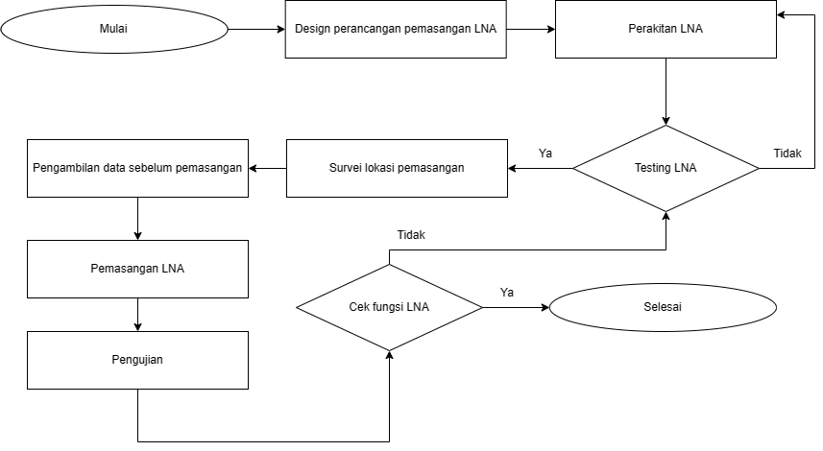

**Gambar 3.3 Diagram Alir Pemasangan LNA**

Alur waktu kegiatan dalam pemasangan LNA dapat dilihat pada **Tabel 3.1** dibawh.

**Tabel 3.1 Alur Kegiatan**

|  |  |  |  |  |  |  |
| --- | --- | --- | --- | --- | --- | --- |
| Jenis Kegiatan | | | | Waktu | | |
| Tanggal | | Jam |
| Perencanaan | | Design diagram blok antena | | 22 - 29 September 2023 | | 08.00 - 17.00 WIB |
| Survei | | Cek perangkat; LNA,  dan LNA controller,  dan pengintegrasian  kabel ke monitoring  shalter barat | | 4 – 15 September 2023 | | 08.00 - 17.00 WIB |
| Pengecekan dimensi  LNA di ruang  komponen antena penerima Nusantara satu | |
| Pemasangan | Pengecekan dan  pemasangan LNA | | 11 – 13 Oktober 2023 | | 08.00 - 17.00 WIB | |

Perhitungan Kalkulasi *Budget* dan Perancangan Pembuatan Antena Ranging dan TT&C

Dalam rangka menggali lebih dalam aspek teknis dan perancangan dalam industri telekomunikasi satelit, penelitian ini difokuskan pada dua aspek kritis: perhitungan kalkulasi budget dan perancangan pembuatan antena Ranging serta TT&C (Telemetry, Tracking, and Command). Kedua aspek tersebut memiliki peran sentral dalam memastikan kinerja optimal sistem satelit dan menjaga stabilitas komunikasi antara stasiun bumi dan satelit.

Perhitungan kalkulasi budget menjadi fokus utama, di mana analisis keuangan yang cermat akan memberikan pandangan yang mendalam terkait alokasi sumber daya untuk pembangunan, pemeliharaan, dan pengembangan infrastruktur antena Ranging dan TT&C. Sementara itu, perancangan pembuatan antena akan membahas langkah-langkah desain dan implementasi teknis untuk memastikan kehandalan dan efisiensi operasional dalam komunikasi antar-stasiun bumi dan satelit. Dalah hal ini penulis diminta untuk mengerjakan kalkulasi *budget*  dan mendesain diagram blok dari data set yang tersedia.

*Troubleshoot* *Interferensi* di Shalter Barat (Ruang Perangkat Kontrol­)

Interferensi, sebagai gangguan atau pencampuran sinyal yang dapat mengakibatkan degradasi kualitas atau bahkan kehilangan konektivitas, menjadi tantangan kritis dalam operasi sistem satelit. Troubleshooting interferensi merupakan langkah-langkah esensial dalam memastikan kelancaran dan keandalan komunikasi antara stasiun bumi dan satelit. Pada **Gambar 3.6** di bawah merupakan alur pelaksanaan Itroubleshoot.

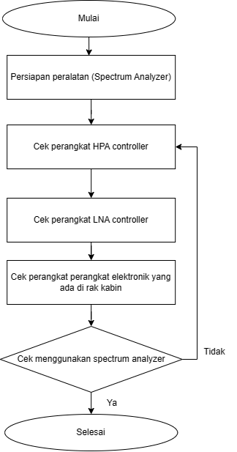

**Gambar 3.4 Diagram Alir Proses Troubleshoot Interferensi**

*Maintenance* Perangkat di Shalter Barat (Ruang Perangkat Kontrol­)

Maintenance perangakat elektornik dilakukan pada tiap tiga bulan satu kali. Dalam melakukan pemeliharahaan, prosedur yang harus dilakukan adalah sebagai berikut:

1. Pengecekan data pada setiap perangkat yang akan dibersihkan
2. Mendokumentasikan perangkat dan pengecekan kesesuaian data dari setiap perangkat
3. Melakukan pemeliharaan pada perangkat yang telah dijadwalkan untuk *maintenance*
4. Proses *maintenance* termasuk membersihkan setiap perangkat elektronik yang ada di ruang Shalter Barat
5. Jika telah menyelesaikan maka akan didokumentasiakan setiap hasil dari proses pelaksanaannya
6. Menyesuaikan data sebelum melakukan *maintenance*

Pada tahap pemeliharaan harus mengikuti prosedur di atas yang mana mengikuti standar oprasional yang ada. **Gambar 3.5** merupakan ruang perangkat kontrol.

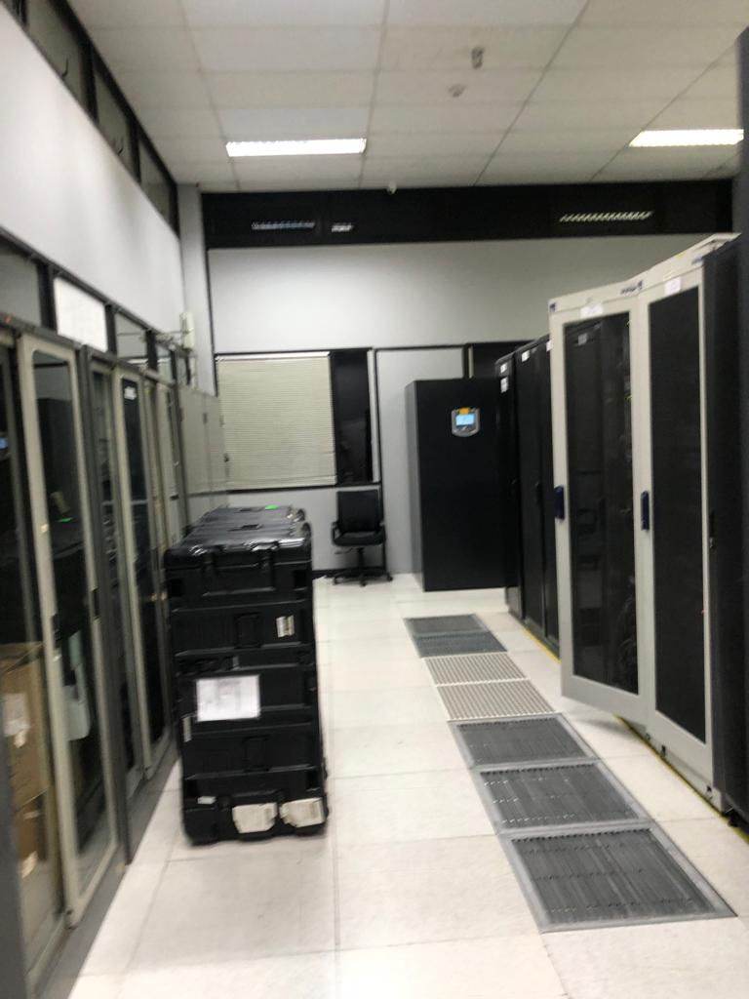

**Gambar 3.5 Ruang Perangkat Kontrol**

Dalam ruang kontrol terdapat berbagai perangkat yang akan dilakukan pemeliharaan seperti, LNA *controller* dan HPA *controller* dari setiap antenna yang ditempatkan di rak kabin, *Optical Network Terminal* (ONT) atau modem optik, perangkat *Hierarchical Urbanistic Biodiversity* (HUB) baik dari jalur antenna stasiun bumi atau kabel optik. **Gambar 3.6** merupakan bentuk dari rak kabin

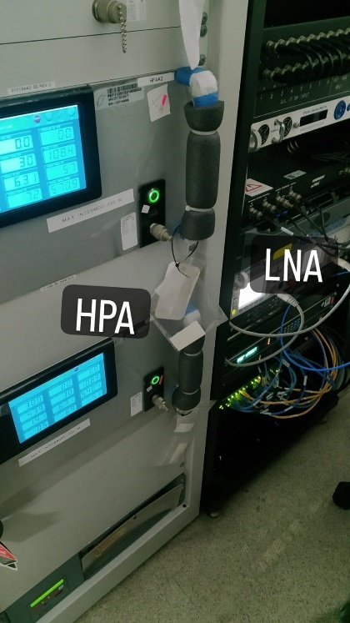

**Gambar 3.6 Rak Kabin**

## Operasional – Mahaga

Instalasi Antena VSAT Untuk Monitoring

Dalam menghadapi kebutuhan pemantauan yang semakin mendalam dan kompleks, penggunaan Antena *Very Small Aperture Terminal* (VSAT) telah menjadi solusi integral dalam dunia telekomunikasi. Instalasi Antena VSAT dilakukan dengan mempertimbangkan beberapa faktor kritis, termasuk pemilihan lokasi yang optimal, penyesuaian elevasi dan azimut antena untuk mencapai sudut yang tepat terhadap satelit target, serta pengaturan kabel dan perangkat pendukung dengan presisi tinggi. Langkah-langkah ini menjadi krusial untuk memastikan bahwa antena dapat mengakses satelit dengan stabil dan memberikan kualitas sinyal yang optimal.

Pada hal ini penulis melakukan instalasi perangkat VSAT di beberapa tempat di kantor pasifik Satelit Nusantara Cikarang, seperti di *rooftop*  dan halaman belakang. **Gambar 3.7** di bawah merupakan kegiatan instalasi VSAT.

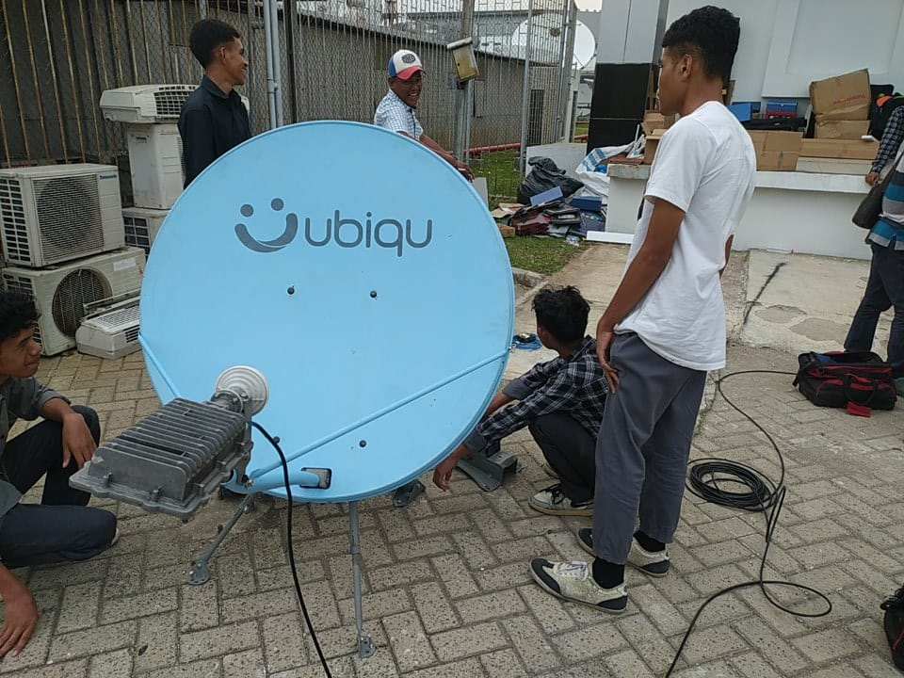

**Gambar 3.7 Instalasi Perangkat VSAT**

Maintenance Perangkat VSAT di ATM Mandiri Tanggerang, Kantor PSN Jakarta, BKMG Karawang, dan Kantor Basarnas

*Very Small Aperture Terminal* (VSAT) merupakan teknologi komunikasi berbasis satelit yang menggunakan antena berdiameter kurang dari 2.5-meter dan mampu menghubungkan *point to multipoint* atau *multipoint to point* [5]. Dalam menjaga kinerja optimal perangkat *Very Small Aperture Terminal* (VSAT) aktivitas maintenance menjadi langkah kritis yang harus dijalankan secara terencana dan berkala. Penelitian ini menitikberatkan pada proses pemeliharaan perangkat VSAT di berbagai lokasi strategis, termasuk ATM Mandiri Tanggerang, Kantor PT. Pasifik Satelit Nusantara (PSN) Jakarta, Badan Meteorologi, Klimatologi, dan Geofisika (BMKG) Karawang, serta Kantor Badan SAR Nasional (Basarnas).

Proses maintenance perangkat VSAT melibatkan sejumlah langkah proaktif, seperti pemeriksaan rutin untuk mendeteksi dan mencegah potensi masalah teknis, pembersihan perangkat keras, serta pembaruan perangkat lunak agar selalu dapat mendukung tuntutan teknologi terkini. Pemeliharaan ini diarahkan untuk memastikan bahwa perangkat VSAT tetap handal dan mampu memberikan layanan komunikasi satelit yang stabil.

*Terminal Reference* (TR) Untuk Persiapan Pengoperasian Satelit Nusantara Tiga (SATRIA 1)

Pengoperasian satelit memerlukan persiapan yang cermat dan terencana, khususnya dalam menghadapi kehadiran Satelit Nusantara Tiga (SATRIA 1). Salah satu langkah kunci dalam menyongsong operasional satelit ini adalah implementasi Terminal Reference (TR) yang akan memainkan peran krusial dalam memastikan kehandalan dan kelancaran komunikasi antara stasiun bumi dan SATRIA 1. TR menjadi landasan utama dalam mempersiapkan stasiun bumi untuk berinteraksi dengan satelit. Pemilihan dan penempatan TR harus mempertimbangkan aspek-aspek kritis, termasuk elevasi dan azimuth yang optimal untuk mencapai satelit, serta memastikan pemantauan dan kontrol yang efisien terhadap fungsi-fungsi utama, seperti Telemetry, Tracking, and Command (TT&C). Langkah-langkah persiapan dengan mengintegrasikan TR melibatkan pemahaman mendalam terhadap spesifikasi satelit, pengaturan parameter teknis, dan pengimplementasian sistem keamanan yang sesuai. Selain itu, pelatihan bagi personel yang akan mengoperasikan TR menjadi elemen penting untuk memastikan bahwa stasiun bumi dapat merespons dengan cepat terhadap permintaan dan kondisi operasional satelit. Pada **Gambar 3.8** di Bawah merupak antenna yang dilakukan untuk TR.

**Gambar 3.8 Antena yang dikerjakan pada Proses TR**

# BAB IV HASIL DAN PEMBAHASAN



## *Maintenance Mobile Very Small Aperture Terminal* (MVSAT)

Dalam proses *maintenance* biasanya hanya melakukan pemanasan mesin mobil dan *auto pointing* pada MVSAT, akan tetapi terkadang pada proses *maintenance* ini kami melakukan *testing* hingga perangkat MVSAT bisa mentrasmisikan sinyal dari mengirim hingga menerima sinyal. Pada laporan ini penulis memaparkan hingga pada tahap mentrasmisikan sinyal. Berikut adalah tahap-tahap yang dilakukan:

1. Mempersiapkan mobil dan catu daya yang digunakan pada perangakat MVSAT.
2. Pengecekan *board* dan kabel pada perangkat MVSAT.

Pengecekan *board* biasanya terjadi jika perangakat *board* tersebut tidak merespon perintah dari aplikasi yang tersedia. **Gambar 3.9** merupakan *maintenance*pada perangkat *board*

**Gambar 3.9 Perangkat Board Pada MVSAT**

1. Setelah melakukan pengecekan *board* maka akan dilanjutkan dengan melakukan perintah *auto pointing* pada antenna parabola, proses ini meliputi pointing elevasi dan azimut. **Gambar 3.10**  merupakan contoh dari *auto pointing*, serta pada **Gambar 3.11** kita bisa melihat proses nilai elevasi dan azimut menggunakan HCU controller.

**Gambar 3.10 Auto Pointing Pada MVSAT**

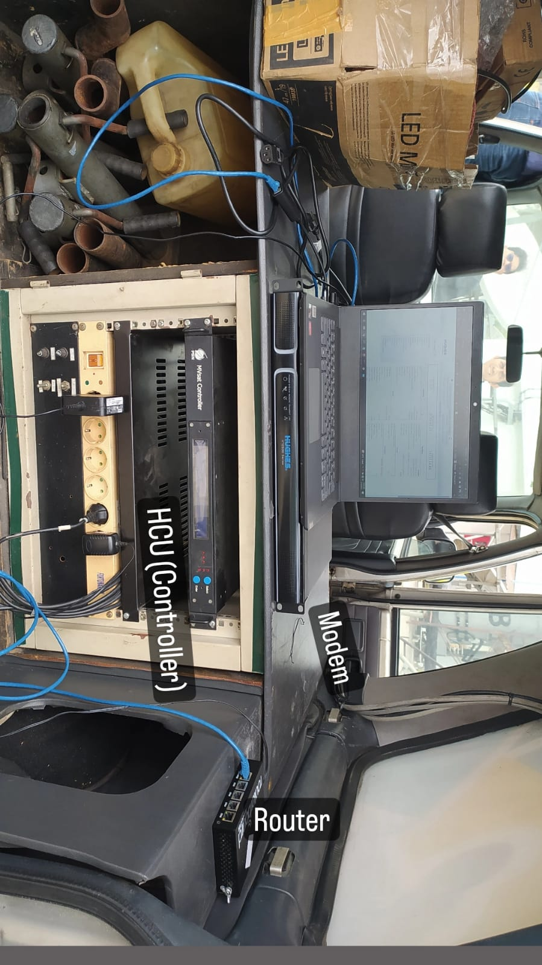

**Gambar 3.11 HCU Controller**

1. Setelah melakukan *auto pointing* akan dilanjutkan proses konfigurasi pada modem, pada proses inilah kita bisa memulai untuk mengkonfigurasikan agar perangakt MVSAT bisa melakukan transmisi. Jika ingin menvalidasi bisa dilanjutkan dengan menggunakan *spectrum analyzer.* **Gambar 3.12** merupakan *testing* menggunakan *spectrum analyzer.*

**Gambar 3.12 Testing Menggunakan Spectrum Analyzer**

Pada setiap poin-poin di atas merupakan tugas *maintenance* yang penulis lakukan, perlu diingat pada proses ini sebenarnya akan sama dalam instalasi VSAT, baik dari konfigurasi modem hingga bisa ke tahap mentransmisikan sinyal dan kualitas sinyal, hanya saja yang membedakan terletak pada titik *auto pointing.*

Perancangan dan Pemasangan Switch Low-Noise Amplifier (LNA) Pada Antena (Telemetry, Tracking, and Command) TT&C Untuk Satelit Nusantara Satu

Langkah pertama yang diambil melibatkan perencanaan letak atau penyusunan komponen yang diperlukan untuk membuat diagram komponen antena. Pada awalnya, antena yang mengarahkan Satelit Nusantara 1 (N1), yaitu antena TT&C A1 di Cikarang, awalnya hanya dilengkapi dengan dua *Low Noise Amplifier* (LNA) yang berfungsi sesuai dengan polarisasi downlink-nya. LNA 1 digunakan untuk polarisasi horizontal, sementara LNA 2 digunakan untuk polarisasi vertikal, sebagaimana terlihat pada **Gambar 3.13** di bawah ini.

**Gambar 3. 13 Bentuk Awal Antena yang Hanya Memiliki 2 LNA**

Sebagai solusi, LNA ketiga akan dimasukkan ke dalam antena A1 (A1 merupakan penomoran pada antenna yang ada di halaman belakang kantor PSN) sebagai cadangan apabila salah satu dari LNA yang sudah ada mengalami kegagalan atau kesalahan. Penambahan ini bertujuan untuk mengurangi potensi kesalahan yang mungkin terjadi pada antena komunikasi satelit Nusantara 1. Pada perancangan kali ini **Gambar 3.14** menunjukan bentuk dan posisi pemasangan LNA.

**Gambar 3.14 Diagram Blok Dengan Tiga LNA**

Dalam proses pemasangan Low Noise Amplifier (LNA) pada antena, tahap awal yang perlu dilakukan adalah melepaskan LNA yang telah terpasang sebelumnya. Pemasangan LNA yang baru mengharuskan integrasi dengan LNA yang telah ada sebelumnya. Sebagai contoh, jika antena sudah dilengkapi dengan dua LNA beserta komponen pendukung lainnya seperti WGSW, RX coupler, dan AUX, penambahan LNA baru memerlukan pelepasan keduanya bersama dengan komponen pendukungnya. Setelah itu, LNA baru akan digabungkan dengan keduanya, sebagaimana terlihat pada **Gambar 3.15** di bawah ini.

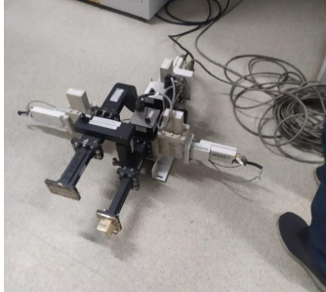

**Gambar 3.15 LNA Yang Sudah Dirakit**

Setelah seluruh LNA dan komponen lainnya terpasang, tahap berikutnya melibatkan pelaksanaan pengujian atau testing pada LNA. Salah satu jenis pengujian yang dilakukan oleh divisi ground segment mencakup pengujian daya dan frekuensi operasional. Proses pengujian ini melibatkan penggunaan kabel AUX, Signal generator, dan Spectrum Analyzer untuk melaksanakan pengujian secara rinci. **Gambar 3.16** merupakan bentuk perangkat *signal generator.*

**Gambar 3.16 Perangkat Signal Generator**

Pada LNA, terdapat input dan output yang perlu menjalani pengujian. Dalam proses pengujian ini, kabel yang terkoneksi ke Signal generator dihubungkan ke konektor Tx (input) pada LNA. Selanjutnya, pada Signal generator, nilai frekuensi diatur pada 3.785GHz, disesuaikan dengan frekuensi operasional yang diinginkan untuk LNA tersebut. Langkah ini memastikan bahwa LNA mampu mendeteksi dan merespons sinyal dengan frekuensi yang diinginkan sesuai dengan spesifikasinya. **Gambar 3.17** merupakan bentuk *output* LNA ke *spektrum.*

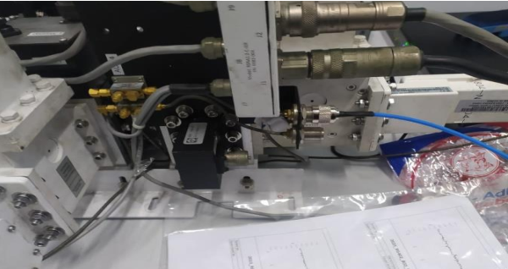

**Gambar 3.17 output LNA ke Spektrum Analyzer**

Setelah Signal generator terkoneksi dengan input, output dari LNA dihubungkan ke Spectrum Analyzer, sesuai dengan yang terlihat pada ilustrasi di atas. Apabila sebelumnya Signal generator sudah diaktifkan, sinyal akan secara otomatis mengalir melalui LNA, dan data spektrum akan terpantau di layar Spectrum Analyzer, sebagaimana tergambar pada **Gambar 3.18** di bawah ini.

**Gambar 3.18 Hasil Specktrum Analyzer**

Dari data yang ditampilkan pada Spectrum Analyzer, terdapat beberapa informasi yang dapat diakses, termasuk informasi mengenai spektrum, frekuensi, dan daya. Dalam rangka pengujian ini, hasil spektrum menunjukkan bahwa pada frekuensi operasional 3.600GHz, terdapat puncak spektrum dengan tingkat daya mencapai 45.30dBm. Selain itu, attenuation (att) sebesar 20dB dan span sebesar 1GHz. Data ini menandakan bahwa LNA telah berfungsi dengan baik dan sudah siap untuk dipasang pada antena.

Setelah LNA berhasil melalui serangkaian pengujian dan dianggap siap untuk dipasang, dilakukan survei lokasi untuk menentukan tempat pemasangan LNA. LNA memiliki dimensi dan berat tertentu yang harus disesuaikan dengan ruang komponen pada antena. Dalam konteks pemasangan LNA pada antena A1 di site Cikarang, perlu mempertimbangkan kesesuaian dimensi dan beratnya agar proses integrasi dengan antena dapat berjalan dengan lancar. Survei lokasi ini memastikan bahwa pemasangan LNA dilakukan dengan tepat dan memenuhi semua persyaratan teknis pada situs tersebut. **Gambar 3.19** merupakan site antena A1.

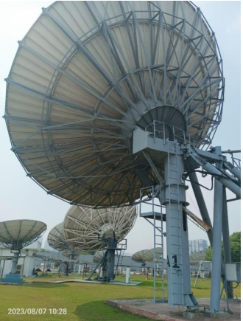

**Gambar 3.19 Antena A1**

Ilustrasi di atas memperlihatkan gambar dari antena A1, yang berperan sebagai antena TT&C (Tracking, Telemetry, and Command) atau sebagai antena pengendali utama untuk satelit Nusantara 1 yang terletak di orbit geostasioner. LNA akan dipasang pada sebagian komponen yang terletak di atas tangga, memastikan akses ke ruang komponen pada antena A1, sebagaimana yang dapat dilihat pada **Gambar 3.20**.

**Gambar 3.20 bagian Dalam Ruang Komponen Antena A1**

Dalam proses survei ini, dilakukan perkiraan lokasi penempatan LNA dengan mempertimbangkan sudut, posisi, dan ruang yang memadai untuk pemasangan. Untuk menjamin keamanan dalam melaksanakan survei, diterapkan penggunaan alat-alat keselamatan, termasuk safety harness, yang berfungsi untuk menghindari teknisi dari potensi kejatuhan saat bekerja di ketinggian. Selain itu, peralatan lain seperti penggaris penyeimbang, meteran, dan kunci pas turut digunakan untuk mengukur dan mengevaluasi posisi LNA dengan akurasi. Penggunaan peralatan keselamatan ini sangat krusial guna memastikan bahwa proses pemasangan LNA dapat dilakukan dengan aman dan sesuai dengan standar keselamatan kerja yang berlaku.

Pengambilan data sebelum pemasangan LNA, Pada fase ini akan dilakukan pengambilan data dari antena sebelum LNA dipasang. Proses pengambilan data ini bertujuan untuk melakukan pencegahan dan membandingkan kondisi sebelum dan setelah pemasangan LNA, sehingga memungkinkan identifikasi malfungsi yang mungkin terjadi selama atau setelah tahap pemasangan. Beberapa data yang perlu didokumentasikan sesuai dengan *Standar Prosedur Operasional* (SOP) sebelum pemasangan LNA adalah sebagai berikut:

1. Kondisi BBU sebelum pemasangan dapat dilihat pada **Gambar 3.21** di bawah. Informasi pertama yang perlu didokumentasikan adalah kondisi Baseband Unit (BBu). BBu memiliki peran krusial dalam mengatur arus masuk dan keluar sinyal informasi pada antena. Sebelum dilakukan pemasangan, diharapkan BBu beroperasi sesuai dengan standar yang telah ditetapkan. Pada tahap sebelum pemasangan, BBu diharapkan beroperasi pada frekuensi Rx1 sebesar 7GHz dengan daya -57.2dB dan Rx2 sebesar 7.3GHz dengan daya -44.8dB. Selain itu, semua Receiver (Rx) diharapkan berada dalam kondisi terkunci (Locked). Data ini memberikan gambaran tentang kinerja dan kondisi BBu sebelum LNA dipasang, sehingga dapat dibandingkan dengan kondisi setelah pemasangan untuk mendeteksi perubahan atau potensi malfungsi.

**Gambar 3.21 Kondisi BBU Sebelum di pasang**

1. Data berikutnya yang akan dicatat adalah kondisi Down Converter (D/C) pada antena, termasuk nilai daya dan frekuensinya. Berdasarkan informasi yang disediakan, nilai untuk D/C 1 dan 2 adalah sebagai berikut:

- D/C 1: Frekuensi 4.195GHz, Gain 45.0dB.

- D/C 2: Frekuensi 4.187GHz, Gain 34.0dB.

Pendataan ini melibatkan parameter-parameter kunci dari D/C yang akan menjadi acuan dalam memantau perubahan atau anomali setelah pemasangan LNA. Setelah semua data yang diperlukan terkumpul, langkah berikutnya adalah melaksanakan pemasangan LNA. **Gambar 3.22** adalah kondisi D/C sebelum pemasangan LNA.

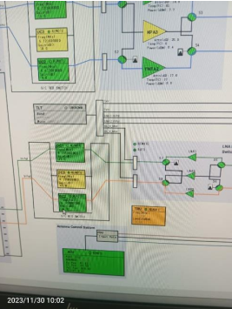

**Gambar 3.22 Kondisi D/C Sebelum Pemasangan LNA**

Langkah-langkah pemasangan ini memastikan bahwa seluruh prosedur terkait telah dipersiapkan dengan baik, termasuk kondisi LNA, data sebelum pemasangan, serta ketersediaan alat-alat keselamatan seperti safety harness, toolkit, dan peralatan lainnya. Setelah semua persiapan selesai, langkah selanjutnya adalah melaksanakan proses pemasangan LNA. Proses pemasangan LNA melibatkan beberapa tahap, diantaranya pemasangan LNA pada antena, pemasangan konektor, pengujian fungsi controller LNA, dan perapihan jalur kabel. Kegiatan ini memerlukan waktu yang signifikan, sekitar ±8 jam pengerjaan, yang dapat dilakukan secara bergantian oleh tim teknisi untuk memastikan keakuratan dan keamanan pemasangan. **Gambar 3.23** merupakan komponen LNA sebelum dipasang.

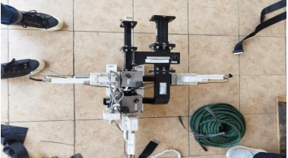

**Gambar 3. 23 Komponen LNA Sebelum Dipasang**

Pada langkah ini, penting untuk memastikan bahwa kondisi LNA dalam keadaan baik dan siap untuk dipasang. LNA akan diukur sesuai dengan dimensi ruang yang tersedia pada antena. Setelah pengukuran, LNA akan diikat dengan tali dan diangkat menggunakan katrol ke posisi yang sesuai di atas antena. Setelah LNA berada di lokasi yang tepat, proses pemasangan dapat dilakukan di ruang komponen menggunakan toolkit yang telah disiapkan. Langkah-langkah ini memastikan bahwa LNA dapat dipasang dengan presisi dan sesuai dengan spesifikasi teknis yang diperlukan. Selama inisiasi proses pemasangan LNA, diperlukan shutdown sementara pada antena. Langkah ini akan mematikan beberapa perangkat, termasuk Baseband Unit (BBu). Penting untuk dicatat bahwa BBu harus dimatikan dalam kondisi Unlocked pada Rx1 dan Rx2. Tindakan ini memastikan tidak ada transmisi atau penerimaan sinyal yang terjadi selama proses pemasangan LNA, yang dapat mengganggu integritas sinyal dan memastikan keselamatan proses instalasi. Setelah pemasangan LNA selesai, antena dapat diaktifkan kembali setelah memastikan bahwa semua komponen terhubung dengan baik dan berfungsi dengan benar. **Gambar 3.24** merupakan kondisi BBU saat proses pemasangan dan **Gambar 3.25** merupakan posisi pemasangan LNA.

**Gambar 3. 24 kondisi BBU Saat Proses Pemasangan**

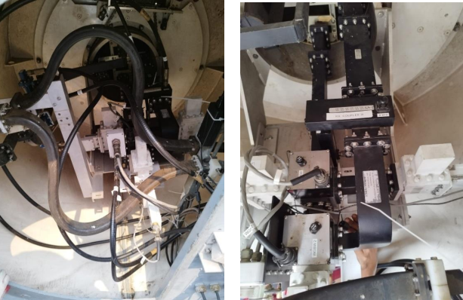

**Gambar 3. 25 Posisi Pemasangan LNA**

Dalam proses pemasangan LNA, LNA diposisikan dengan menghadap ke dalam untuk bagian input dan ke luar untuk output. Penempatan ini disesuaikan dengan dimensi LNA yang cukup lebar dan memiliki cabang. Setelah LNA terpasang, semua konektor dihubungkan dari antena ke rangkaian LNA. Setelah semua komponen terpasang, langkah berikutnya adalah melakukan pengujian sistem switching LNA menggunakan LNA Controller. **Gambar 3.26** merupakan LNA Controller.

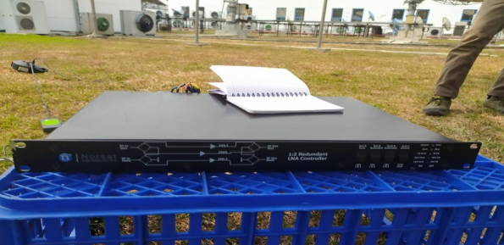

**Gambar 3.26 LNA Controller**

Proses ini memiliki signifikansi untuk memastikan bahwa LNA beroperasi dengan baik dan mampu beralih antara berbagai kondisi operasional sesuai dengan kebutuhan sistem. Pengujian ini melibatkan pengoperasian dan pemantauan kinerja LNA melalui LNA Controller untuk memastikan bahwa semua fungsi terkonfigurasi dengan benar dan sesuai dengan spesifikasi yang diinginkan.

Setelah semua komponen terpasang, langkah berikutnya adalah melakukan pengujian sistem switching LNA itu sendiri. Pada tahap ini, perangkat LNA Controller berperan sebagai perangkat yang mengendalikan sistem switching di ruang komponen antena, termasuk fungsi-fungsi yang terkait dengan LNA. Proses pengujian sistem switching LNA melibatkan operasi dan pemantauan oleh LNA Controller untuk memastikan bahwa perpindahan (switching) antara LNA berjalan dengan benar sesuai dengan kondisi operasional yang diinginkan. Pengujian ini mencakup verifikasi kemampuan LNA Controller dalam mengontrol, memantau, dan mengalihkan sinyal antena sesuai dengan konfigurasi yang diatur. Penting untuk memastikan bahwa LNA Controller berfungsi sebagaimana mestinya, sehingga sistem switching LNA dapat beroperasi secara efektif dan sesuai dengan kebutuhan sistem komunikasi satelit. Agar dapat menggunakan LNA Controller, perangkat ini terhubung dengan kabel pelangi yang langsung terkoneksi ke LNA yang sedang digunakan. Kabel pelangi ini bertindak sebagai antarmuka yang menghubungkan LNA Controller dengan LNA yang akan diuji. Setelah koneksi terbentuk, dilakukan pengujian switching LNA menggunakan LNA Controller. **Gambar 3.27** merupakan bentuk input kabel LNA controler.

**Gambar 3.27 Input kabel LNA Controller**

Perangkat ini dapat dioperasikan dengan menekan tombol-tombol yang tersedia. Saat tombol ditekan, indikator yang terdapat pada LNA Controller akan menyala, memberikan informasi visual mengenai status atau konfigurasi LNA. Sebagai contoh, jika tombol LNA 1-2 ditekan dan menyala, indikator pada LNA 3 akan mati, dan sebaliknya. Keadaan serupa terjadi ketika tombol LNA 1-3 ditekan, di mana indikator LNA 2 akan mati.

Setelah semua kombinasi switching LNA diuji dan berjalan dengan baik, langkah berikutnya adalah melakukan pengecekan fungsi LNA3, yaitu LNA tambahan yang sebelumnya dipasang bersamaan dengan LNA1 dan 2. Proses ini memastikan bahwa LNA tambahan dapat diaktifkan dan dinonaktifkan sesuai dengan konfigurasi yang diatur menggunakan LNA Controller. Pengecekan ini diperlukan untuk memverifikasi kinerja dan integrasi semua LNA dalam sistem switching. **Gambar 3.28**  merupakan indikator untuk uji coba LNA.

**Gambar 3.28 Indikator LNA**

Setelah proses pemasangan dan pemeriksaan kontrol LNA selesai, langkah berikutnya adalah melakukan pemeriksaan untuk memastikan apakah LNA tambahan (LNA3) beroperasi dengan baik atau mengalami kesalahan. Seperti yang terlihat pada gambar, kondisi LNA3 dinyatakan baik (GOOD), dan beberapa keterangan menunjukkan status OK. **Gambar 3.29** merupakan kondisi LNA yang telah dipasang.

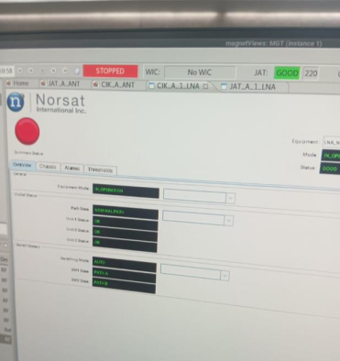

**Gambar 3. 29 Kondisi LNA yang Telah Dipasang**

Selain mengevaluasi data keseluruhan dari LNA, aspek lain yang perlu diperhatikan adalah kondisi power supply LNA. Ini melibatkan evaluasi tegangan dan arus pada power supply LNA. Untuk tegangan power supply, penting untuk memastikan bahwa nilai tegangan sesuai dengan spesifikasi yang direkomendasikan. Tegangan yang sesuai dengan standar akan mendukung kinerja optimal LNA. Di samping itu, arus pada LNA juga perlu diperhatikan. Arus yang sesuai dengan nilai yang diharapkan menandakan bahwa power supply berfungsi dengan baik dan LNA menerima pasokan daya yang memadai.

Setelah semua prosedur pemasangan dan pengecekan berjalan dengan baik, langkah selanjutnya adalah menjalankan prosedur pengambilan data setelah LNA dipasang. Tujuan dari pengambilan data ini adalah untuk membandingkan dan mengevaluasi apakah terjadi kesalahan atau perubahan signifikan selama proses pemasangan berlangsung. Data yang diambil setelah pemasangan mencakup kondisi Baseband Unit (BBu) dan juga Down Converter. Pemantauan BBu melibatkan pengecekan parameter seperti frekuensi, daya, dan kondisi operasional lainnya. Demikian pula, pada Down Converter, diukur nilai-nilai seperti frekuensi, gain, dan parameter lain yang relevan. Setelah LNA dipasang, hasil pemantauan menunjukkan perubahan nilai pada DC1 dan DC2, di mana terjadi pertukaran frekuensi antara keduanya. Frekuensi DC1 menjadi 4.195GHz dengan nilai gain 45.0dB, sementara DC2 memiliki frekuensi 4.187GHz dengan nilai gain 34.0dB. Perubahan ini masih dalam batas wajar dan tidak mengganggu kinerja antenna.

Pada **Gambar 3.30** di bawah, terlihat bahwa nilai pada DC3 mengalami kenaikan akibat penambahan LNA ketiga yang dipasang. Meskipun terjadi peningkatan nilai pada DC3, ini dianggap normal dan tidak menyebabkan gangguan signifikan terhadap kinerja antena. Hasil pemantauan ini memastikan bahwa perubahan konfigurasi LNA tidak memberikan dampak signifikan pada parameter-parameter kritis seperti frekuensi dan gain pada Down Converter. Dengan demikian, dapat disimpulkan bahwa pemasangan LNA berlangsung dengan baik dan tidak memengaruhi operasi normal antena.

Setelah LNA terpasang dan kondisi Down Converter membaik, Baseband Unit (BBu) akan diaktifkan kembali dengan keadaan terkunci (locked) jika semua indikator menunjukkan operasi yang baik. Seperti yang terlihat pada gambar, terjadi perubahan nilai level pada BBu menjadi -21.1dB untuk Rx1 dan -41.9dB untuk Rx2.

Perubahan nilai level pada BBu mencerminkan kembali normalnya operasi BBu setelah pemasangan LNA. Nilai level yang sesuai dengan spesifikasi menandakan bahwa BBu dapat berfungsi dengan baik dan menerima sinyal dengan kekuatan yang memadai dari antena. Pengaktifan kembali BBu yang telah terkunci juga menunjukkan bahwa sistem telah pulih setelah proses pemasangan LNA, dan semua komponen berfungsi secara sinkron dengan baik.

**Gambar 3.30 Kondisi DC1 dan 2 Setelah LNA Dipasang**

Perhitungan Kalkulasi Budget dan Perancangan Pembuatan Antena Ranging dan TT&C

Dalam tahap perhitungan kalkulasi budget dan perancangan pembuatan antena ranging dan *Tracking, Telemetry, and Command* (TT&C), pendekatan yang cermat dan terencana menjadi kunci untuk memastikan keberhasilan implementasi sistem tersebut. Perhitungan kalkulasi budget melibatkan estimasi kebutuhan dana yang akurat untuk mencakup seluruh aspek proyek, termasuk pengadaan peralatan, tenaga kerja, dan biaya operasional lainnya. Dalam hal ini kalkulasi *budget* menghitung keseluruhan dari data Bill of material (BoM). Pada **Gambar 3.31** merupakan BoM CKG-BJM.



**Gambar 3. 31 BoM CKG-BJM**

Setelah mengkalkulasi BoM dari data set maka selanjutnya dilanjutkan pada tahap mendesain diagram blok sebagaimana untuk bisa diimplementasikan. **Gambar 3.32** merupakan implementasi desain dari BoM CKG-BJN.

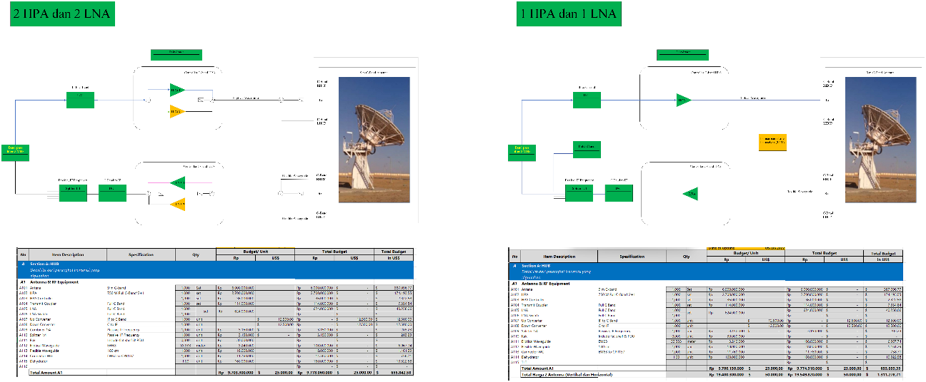

**Gambar 3. 32 Implementasi Perancangan Desain Dari Data BoM CKG-BJM**

Troubleshoot *Interferensi* di Shalter Barat

Pada saat melakukan *troubleshoot interference* yang perlu diperhatikan adalah pengecekan setiap perangakat elektronik yang ada pada rak kabin. **Gambar 3.33**  merupakan tampilan belakang rak kabin.

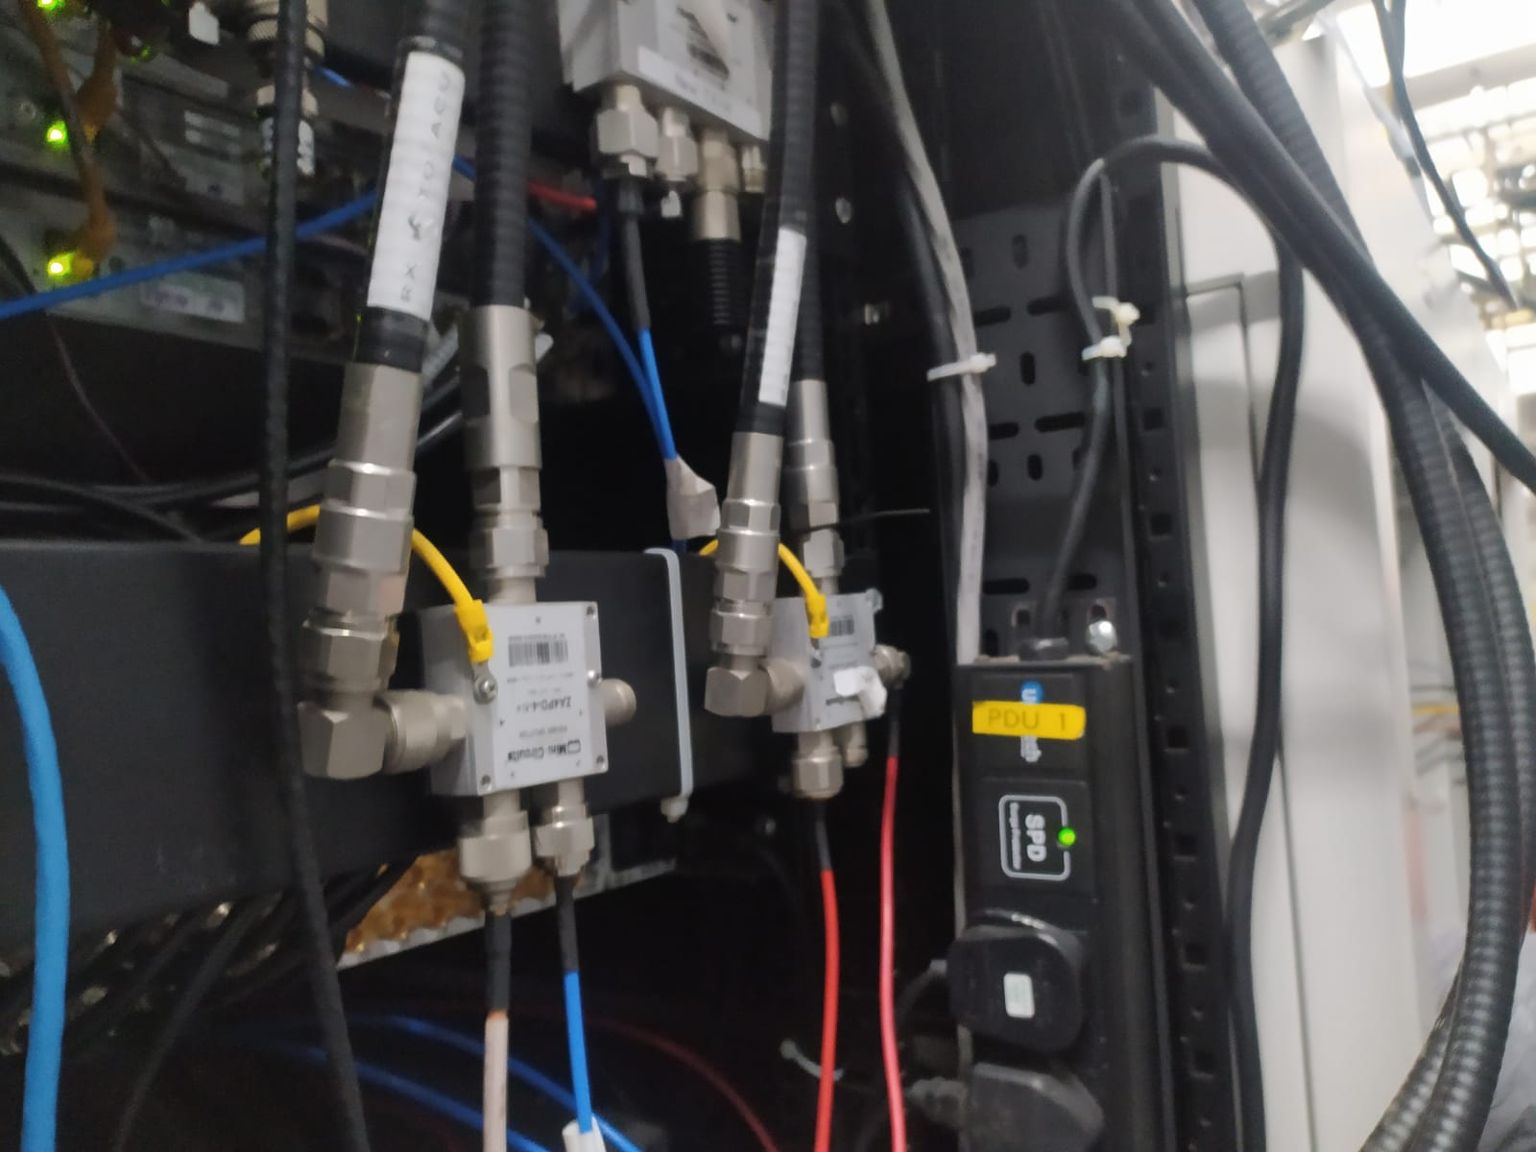

**Gambar 3. 33 Tampilan Belakang Rak Kabin**

Pengecekan dilakukan untuk memastikan bahwasanya jaringan kabel tidak menjadi salah satu faktor intrefrensi. Jika tidak ditemukan maka akan dilanjutkan dengan pengecekan gelombang Tx dan Rx dari perangakat HPA controller dan HPA controller. Sebelum melakukan pengecekan harus dilakukan kalkulasi untuk melihat frekuensi oprasional yang digunakan. **Gambar 3.34** merupakan frekuensi pada C band.

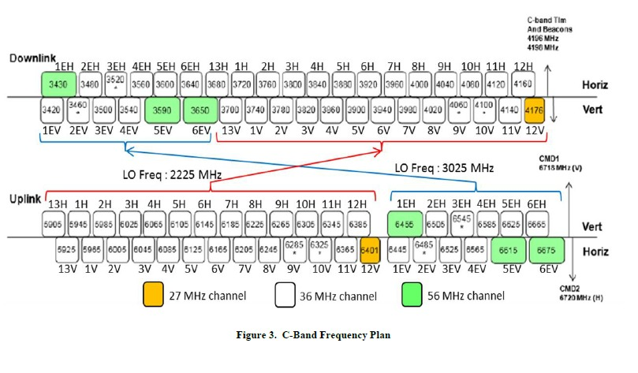

**Gambar 3. 34 Frekuensi C-Band**

Setelah menghitung kalkulasi maka akan diukur dengan spectrum analyzeruntuk melihat carrier liar. **Gambar 3.35** merupakan contoh melihat intferensi.

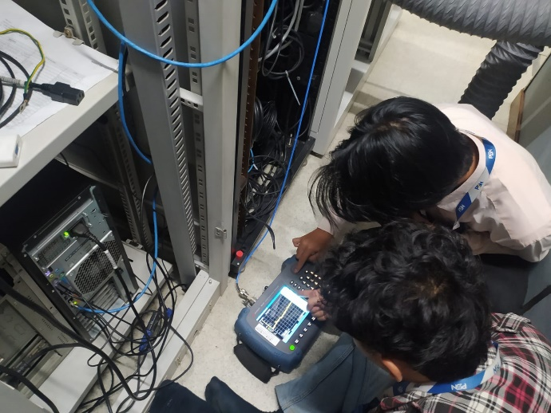

**Gambar 3. 35 Proses Melakkuan Troubleshoot**

*Maintenance* Perangkat di Shalter Barat (Ruang Perangkat Kontrol)

Dalam tahap pemeliharaan perangkat elektronik, prosedur yang dijalankan mengikuti standar operasional yang telah ditetapkan. Berikut adalah langkah-langkah yang dilakukan setiap tiga bulan sekali:

1. Pengecekan Data dan Dokumentasi : Sebelum pemeliharaan dimulai, dilakukan pengecekan data pada setiap perangkat yang akan dibersihkan. Selanjutnya, dilakukan dokumentasi terhadap perangkat beserta pengecekan kesesuaian data. **Gambar 3.36** merupakan pengecekan data sebelum memulai pemeliharaan pada perangakat LNA dan HPA *controler*. Begitu pula dalam pengecekan data pada perangkat elektronik lainnya yang tidak dapat dituliskan di dalam laporan karena alasan kerahasian.

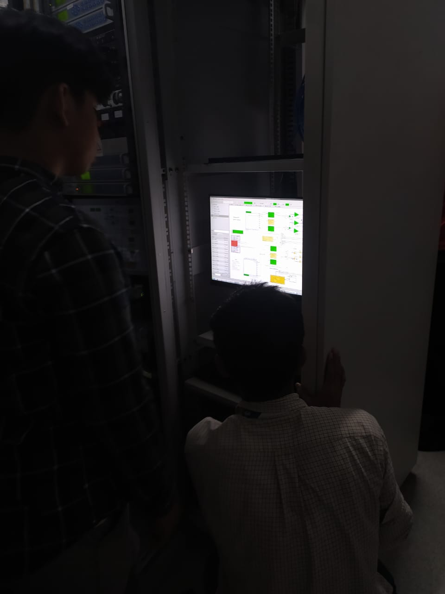

**Gambar 3.36 Pengecekan Data Sebelum Memulai Maintenance**

1. Pemeliharaan Perangkat Elektronik : Setelah pengecekan data, dilakukan pemeliharaan pada perangkat yang telah dijadwalkan untuk *maintenance*. Proses ini mencakup membersihkan setiap perangkat elektronik yang terdapat di ruang Shalter Barat. **Tabel 4.1** merupakan proses pemeliharaan pada perangkat LNA dan HPA *controller*, perangkat *Personal Computer* (PC), dan HUB, serta modem optik.

**Tabel 4.1 Bentuk Kegiatan Maintenance**

|  |  |  |
| --- | --- | --- |
| No | Nama Kegiatan | Foto Kegiatan |
| 1 | *Maintenance* perangkat LNA dan HPA *controller* |  |
| 2 | Pemeliharaan perangkat PC |  |
| 3 | *Maintenance* perangkat HUB dan modem optik |  |

1. Dokumentasi Hasil Pemeliharaan : Setelah proses pemeliharaan selesai, hasil dari setiap langkah pelaksanaannya didokumentasikan. Informasi ini mencakup detail pemeliharaan yang dilakukan pada masing-masing perangkat.
2. Penyesuaian Data : Sebagai langkah terakhir, dilakukan penyesuaian data setelah pemeliharaan selesai. Proses ini memastikan bahwa data yang tercatat sesuai dengan kondisi aktual setelah dilakukan *maintenance*. Dalam hal penulis tidak menulis data penyesuaian dikarenakan alas an kerahasiaan.

Dengan mengikuti prosedur di atas, pemeliharaan perangkat elektronik dilakukan secara sistematis dan sesuai dengan standar operasional yang telah ditetapkan. Hasil pemeliharaan dicatat secara detail untuk memastikan transparansi dan konsistensi dalam menjaga kinerja perangkat.

Instalasi Antena VSAT Untuk Monitoring

Dalam melakukan instalasi VSAT memliki beberapa Langkah sebagai berikut:

1. Mempersiapkan aplikasi seperti Satfinder untuk melihat nilai dari azimut dan elevasi. **Gambar 3.37** merupakan *user interface* dari aplikasi Satfinder. Aplikasi selanjutnya adalah Clinometer sebagai aplikasi uuntuk mengukur kemirigan dan sudut yang bergunan dalam proses perakitan tiang, *user interface* dapat dilihat pada **Gambar 3.38.**

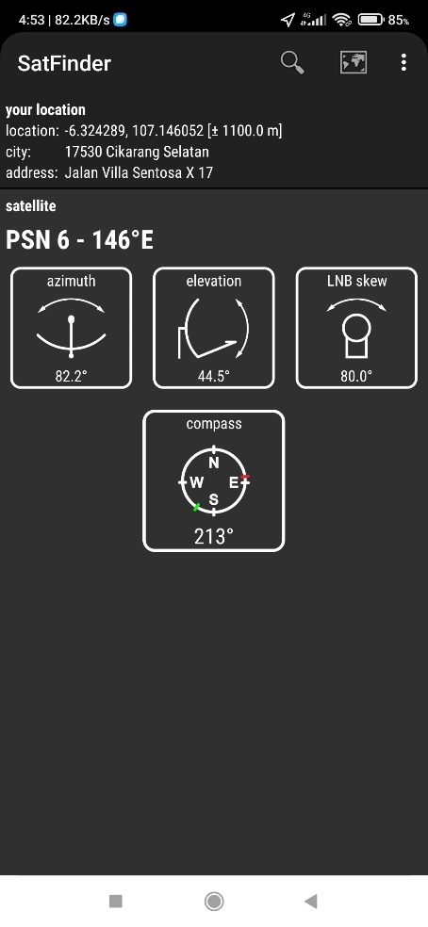

**Gambar 3.37 User Interface Aplikasi Satfinder**

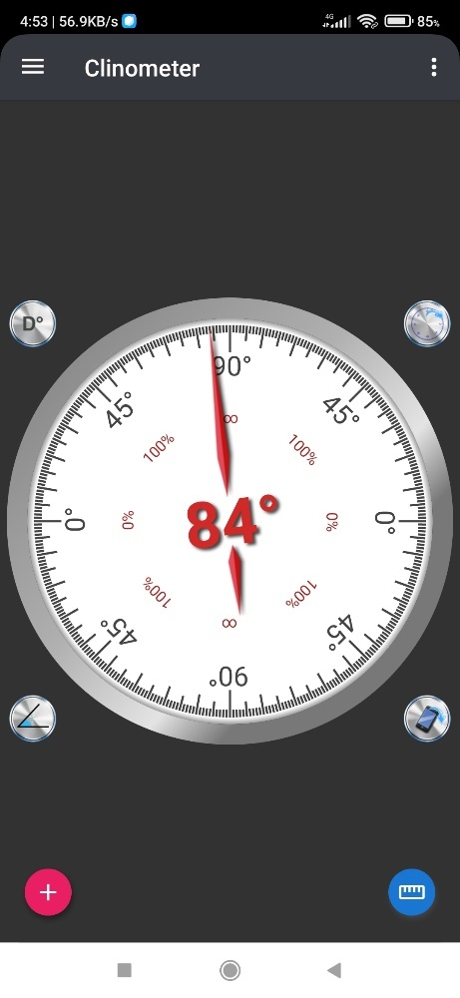

**Gambar 3. 38 User Interface Aplikasi Clinometer**

1. Selanjutnya persiapan perangkat yang akan di instalasi seperti antena parabola dan modem. **Gambar 3.39** merupakan persiapan sebelum instalasi

**Gambar 3.39 Persiapan Instalasi VSAT**

1. Setelah melakukan persiapan hingga selesai membangun antenna para bola maka akan dilanjutkan dengan proses pointing secara manual dengan memperhatkan sudut elevasi sebesar 44.5° dan azimuth 82.2°.
2. Selanjutnya akan dilakukan proses konfigurasi pada modem sekaligus untuk melihat kualitas sinyal atau *signal quality factor* (SQF). **Gambar 3.40** adalah tampilan untuk melihat nilai SQF.

**Gambar 3.40 User Interface Dalam Melihat Nilai SQF**

Pemaparan di atas merupakan gambaran dari tahap instalasi perangkat VSAT.

*Maintenance* Perangkat VSAT di ATM Mandiri Tanggerang, Kantor PSN Jakarta, BKMG Karawang, dan Kantor BASARNAS

Selama melakkuan *maintenance*  permasalahan biasanya terjadi pada perangakat BUC, sepeerti yang terjadi pada proses *maintenance* di kantor PSN Jakarta dilakukan menukarkan perangkat BUC baru. Dokumentasi **Gambar 3.41** merupakan proses penukaran BUC.

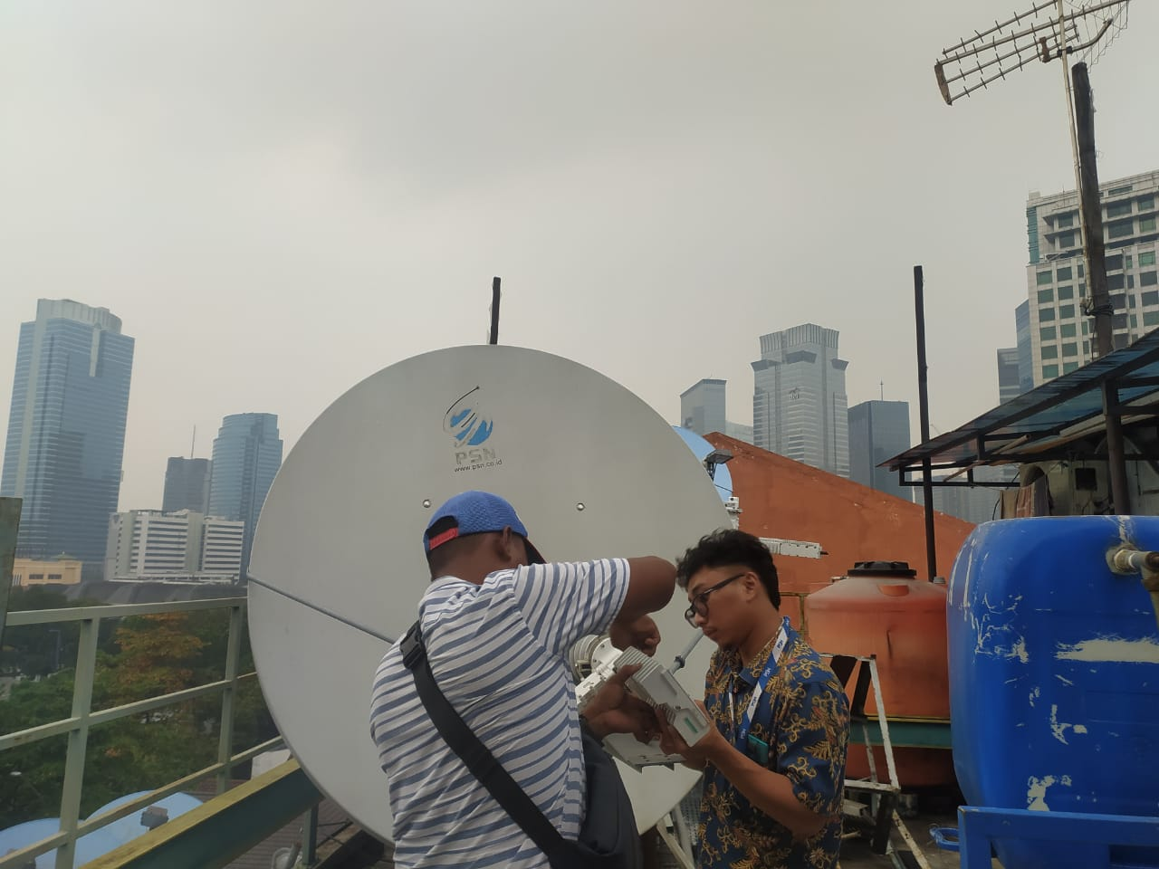

**Gambar 3.41 Proses Penukaran BUC**

Begitu pula dengan *maintenance* dilokasi berbeda seperti di ATM Mandiri diperlukan pergantian modem. **Gambar 3.42** merupakan proses dalam *maintenance.*

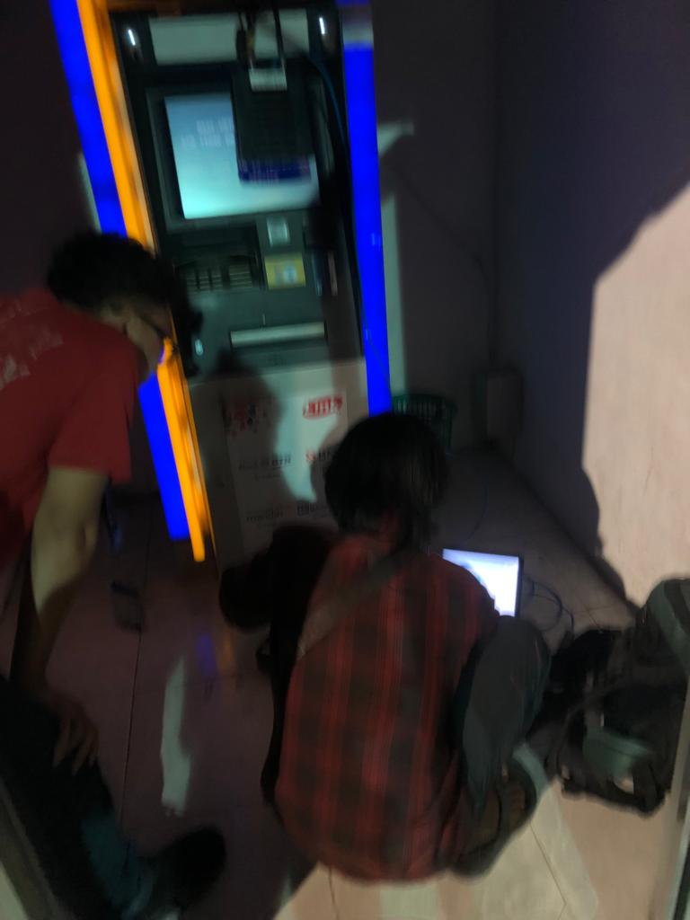

**Gambar 3.42 Proses Maintenance Modem Satelit**

Terminal Reference (TR) Untuk Persiapan Pengoperasian Satelit Nusantara Tiga (SATRIA 1)

Dalam persiapan pengoperasian Satelit Nusantara Tiga (SATRIA 1), salah satu elemen krusial adalah Terminal Reference (TR). Terminal Reference adalah titik referensi yang memainkan peran penting dalam mengoordinasikan dan memfasilitasi pengoperasian satelit. Pada prose TR dapat dipaparkan pada poin dibawah:

1. Proses TR dilakukan dengan antenna yang telah di instalasi hingga pada tahap menentukan nilai dari sudut azimut dan elevasi. **Gambar 3.43** merupakan antenna parabola yang telah di intsalasi akan tetapi belum bisa online atau belum bisa melakukan transmisi sinyal.

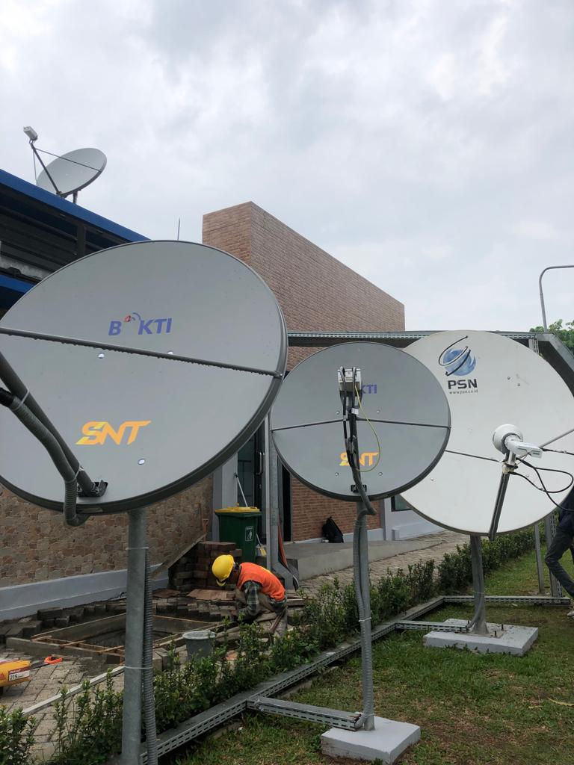

**Gambar 3.43 Antena Parabola yang Akan Diigunakan Untuk TR**

1. Perlun digaris bawahi dalam melakukan TR, Perangkat yang digunakan sama seperti perangkat pada umumnya seperti antenna parabola, dan modem
2. Pada proses selanjutnya akan dilakukan konfigurasi dengan menggunakan modem yang tersedia. Hasil dari konfigurasi akan terlihat pada bagian nama satelit yang berubah menjadi **SATRIA-N3-SNT.** Pada **Gambar 3.44** merupakan hasil dari konfigurasi modem yang bisa terhubunng ke satelit N3.

**Gambar 3.44 Konfigurasi Modem Untuk Satelit N3**

1. Dalam hal ini jika telah terhubung bisa dilanjutkan untuk mencari nilai SQF semaksimal mungkin.

# BAB V KESIMPULAN DAN SARAN



Kesimpulan

Dari rangkuman kegiatan yang terdapat dalam laporan magang Program Magang Merdeka Belajar Kampus Merdeka (MBKM) di PT. Pasifik Satelit Nusantara, dapat ditarik beberapa kesimpulan, antara lain sebagai berikut:

1. Pada saat melaksanakan magang yang terhitung dari rentang waktu 16 Agustus – 22 Desember 2023 penulis di berikan kesempatan *job opportunity* dari pihak pembimbing dan juga dari pegawai perusahaan PSN dan juga dari perusahaan MAHAGA.
2. Selama pelaksanaan magang penulis diberikan kebebasan dalam mengeksplorasi berbagai bidang pekerjaan yang ada dalam bidang industry satelit di perusahaan PSN, MAHAGA, dan SNT, serta penulis bisa melaksanakan dan menjalankan tugas diberbagai bidang divisi seperti *Management Capacity, Ground Segment,* dan Oprasional Mahaga, serta *Research and Developmnent.*
3. Dalam pelaksanaan magnag tersebut penulis mendapatkan tugas sesuai bidang di industry telekomunikasi satelit seperti, *instalasi* perangkat VSAT, *maintenance jaringan* VSAT, *Troubleshoot* perangkat elektronik di Shalter Barat, menghitung kalkkulasi biaya dalam pembuatan antenna, dll.
4. Dalam proses kegiatan magang penulis banyak belajar tentang lingkungan dan budaya kerja yang mana nantinya dapat berguna untuk masuk kedunia profesional nantinya.
5. Selama mengikuti kegiatan magang selama empat bulan penulis banyak belajar tentang teknologi satlit, baik dari sisi *ground segment* dan *space segment*
6. Pada pelaksanaan magang, penulis mendapatkan permasalahan yang sering terjadi pada sistem komunikasi satelit sehingga penulis bisa mendapatkan topik yang dapat diangkat dalam tugas akhir.
7. Serta penulis bisa memenuhi beban satuan kredeit semester dan mengkonversinya dengan mata kuliah yang sesuai.

Saran

Setelah mengikuti Program Magang Merdeka Belajar Kampus Merdeka (MBKM) dalam rentang waktu 16 Agustus – 22 Desember 2023, saran yang dapat diberikan kepada PT pasifik Satelit Nusantara adalah Memberikan kurikulum yang terarah dan terstruktur dalam pelaksanakan kegiatan magang.

# DAFTAR PUSTAKA

[1] M. Sulistiyah and Kom, “Sistem Informasi Rekrutmen Magang di CV. Lasegar Indonesia Tangerang,” *Riset dan E-Jurnal Manajemen Informatika Komputer*, vol. 5, no. 1, 2020, doi: 10.33395/remik.v4i1.10795.

[2] Teknik Telekomunikasi - ITTelkom Surabaya and CODER Team, “Telecommunication for Explore the World.”

[3] Pasifik Satelit Nusantara, “SEJARAH SINGKAT PSN.” Tersedia: https://www.psn.co.id/id/tentang-psn/ [Diakses: 15 Desember 2023].

[4] D. dyah Trirezeki, “ANALISA KINERJA AUTOMATIC UPLINK POWER CONTROL (AUPC) DAN PERANGKAT LUNAK SIMULASI AUPC UNTUK MONITORING PADA KOMUNIKASI SATELIT IDR TUGAS AKHIR,” 2007.

[5] M. K. Simamora, “Implementasi Hasil Perancangan Sistem Pelacakan dengan Menggunakan Antena Tracking Sistem,” *Jurnal Riset Rumpun Ilmu Teknik (JURRITEK)*, vol. 2, no. 1, 2023.

[6] E. Sandi, Aodah Diamah, M. Eng, and M. Yusro, “PENGESAHAN PANITIA UJIAN SIDANG NAMA TANDA TANGAN TANGGAL.”

[7] Han’guk T’ongsin Hakhoe, IEEE Communications Society, Denshi Jōhō Tsūshin Gakkai (Japan). Tsūshin Sosaieti, and Institute of Electrical and Electronics Engineers, *ICTC 2017 : International Conference on ICT Convergence 2017 : “ICT Convergence Technologies Leading the Fourth Industrial Revolution” : October 18-20, 2017, Lotte City Hotel Jeju, Jeju Island, Korea*.

[8] IEEE Staff, *2017 IEEE MTT S International Microwave Symposium (IMS).* IEEE, 2017.

[9] F. Darwis, “Analisis Performasi BER Dengan Pengkodean Concatenated Viterbid/Reed-Solomon Dan Turbo Pada jaringanVSAT Untuk Hubungan Antara BTS dan BSC”, Accessed: Dec. 12, 2023. [Online]. Available: https://lontar.ui.ac.id/file?file=digital/126640-R0308120-Analisis%20performasi-Abstrak.pdf

[10] A. Rizkianto, “Konfigurasi Dasar Router dan Switch Untuk Modul Pembelajaran di Badan Keuangan Republik Indonesia (BPKRI),” 2018. Accessed: Dec. 12, 2023. [Online]. Available: https://repository.dinamika.ac.id/id/eprint/3783/1/13410200073-2018-STIKOMSURABAYA.pdf

[11] E. Sandi, Aodah Diamah, M. Eng, and M. Yusro, “PENGESAHAN PANITIA UJIAN SIDANG NAMA TANDA TANGAN TANGGAL.”

# LAMPIRAN

1. Gambar di bawah merupakan kegiatan selama melaksanakan pengoprasian dan *maintenance*  perangkat MVSAT

|  |  |
| --- | --- |
|  |  |
|  |  |

1. Perancangan dan Pemasangan Switch Low-Noise Amplifier (LNA) Pada Antena (Telemetry, Tracking, and Command) TT&C Untuk Satelit Nusantara Satu

|  |  |
| --- | --- |
|  |  |
|  |  |

1. *Troubleshoot interferensi* dan *maintenance* di shalter barat

|  |  |
| --- | --- |
|  |  |
|  |  |

1. Instalasi dan *maintenance* perangklat VSAT

|  |  |
| --- | --- |
|  |  |
|  |  |